1.1.Електрически ток, напрежение, съпротивление
Електрическият ток е насочено движение на електрически заряди. Носители на тези заряди са електрони, йони и други заредени частици. Токът протича в затворена електрическа верига. Най-елементарната електрическа верига се състои от източник на електрическа енергия, консуматор на електрическа енергия и свързващи проводници (фиг.1.1.а). Тази верига е неразклонена и се състои само от един кръг, затова се нарича проста.
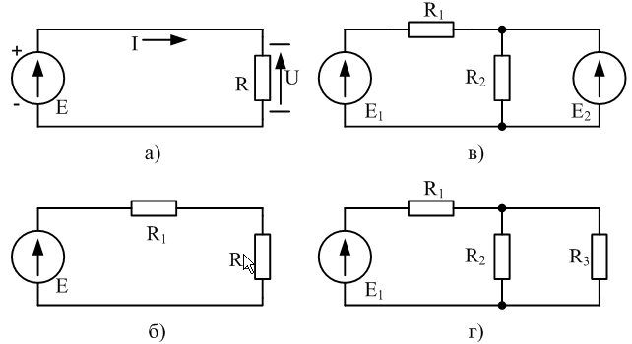
Фиг.1.1. Електрически вериги: прости-а, б: сложни- в, г
Сложната електрическа верига е разклонена верига и се състои от няколко кръга (фиг.1.1.в, г). На фиг.1.1.б е показана еднокръгова верига с два консуматора и един източник на електрическа енергия. На фиг.1.1.в, г са показани сложни вериги с по три кръга и няколко консуматора и източници на електрическа енергия. Всяка сложна верига се състои от няколко клона и няколко възела.
Клон на верига е участък от веригата с последователно свързани елемента, през които протича еднакъв ток.
Възелът е точка от електрическата верига, в която се събират повече от два клона.
Електрическият ток се характеризира с: посока, стойност и вид. Посоката на протичането на тока се отбелязва със стрелка и се приема условно. Обикновено за положителна посока на тока се приема посоката на движение на положителните електрически заряди (в консуматора от [+] към [-]).
Стойността на електрическия ток се дефинира като количеството електрически заряди преминали през сечението на проводника за единица време:
(1.1) 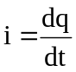,
където: i е моментната стойност на тока и се измерва в ампери [А], q е зарядът и се измерва в кулони [С] и t е времето с дименсия-секунди [s], следователно 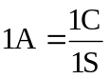 .
Видът на тока се определя от това дали за определено време токът не си сменя или си сменя знака (пресича абцисната ос). В първият случай токът се нарича постоянен (фиг.1.2-а), а във втория случай токът се нарича променлив (фиг.1.2-б).
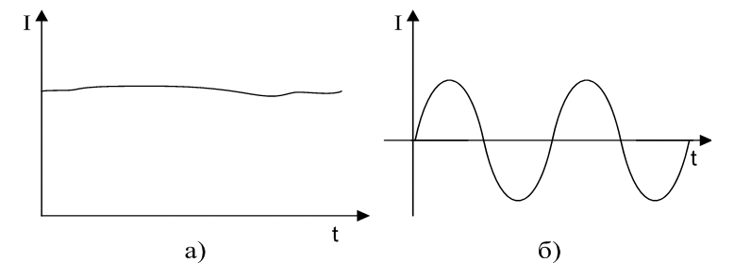
Фиг.1.2. Постоянен-а и променлив-б ток
Показаните на фиг.1.1 електрически вериги са постояннотокови вериги, защото захранващите източници са постояннотокови и токът в консуматорите не си променя посоката.
Напрежението U_{1,2} между две точки 1 и 2 (фиг.1.3.а) отразява работата А, която електрическите сили извършват за пренасянето на електрически заряди q от точка 1 до точка 2:
(1.2) 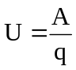,
където: U е потенциалът между двете точки, който се измерва във волтове [V]; А е извършената работа, която се измерва в джаули [J] и q е зарядът и се измерва в кулони [C] , следователно 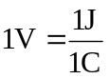.
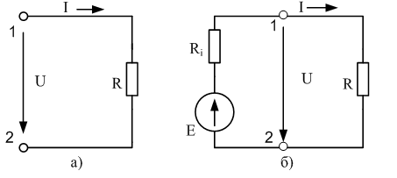
Фиг.1.3. Електрическа верига: а- част от верига; б- цяла верига.
1.2. Закони на Ом и Кирхоф. Електрическа мощност, електрическа енергия
1.2.1. Закон на Ом
Законът на Ом за част от електрическа верига, в която няма източник на електрическа енергия (фиг.1.3.а), е:
(1.3) 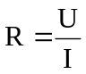.
Отношението на напрежението към тока в дадена електрическа верига е съпротивлението на веригата и се измерва в омове [Ω], следователно 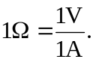
1.2.2. Закони на Кирхоф
Първият закон на Кирхоф гласи: Сумата от токовете, влизащи в един възел на електрическата верига, е равна на сумата от токовете, които излизат от този възел (фиг.1.4.а).
(1.6) 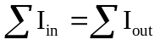 или 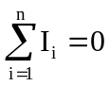
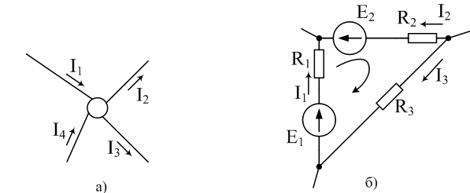
Фиг.1.4. Електрически възел-а; електрически контур-б.
На фиг.1.4.а токовете I₁ и I₄ са влизащи (I_{in}), a токовете I₂ и I₃ са излизащи (I_{out}). При втората формула от (1.6) токът I_{i} се взема със съответен знак, който се приема условно. Например влизащите токове се означават със знак [+], а излизащите със знак [-] или обратно. Приетата посока е условна, но e задължителна за цялата схема.
Вторият закон на Кирхоф гласи: Сумата от напреженията от източниците на е.д.н. в един контур е равна на сумата от напреженията върху консуматорите (фиг.1.4-б).
(1.7) 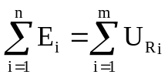
В (1.7) напреженията се вземат със съответен знак (+ или -), който се определя от приета условна посока на токовете и напреженията в контура (голямата стрелка).
1.2.3. Електрическа мощност, и електрическа енергия
Важен показател за изразходваната в консуматора енергия в даден момент е електрическата мощност (P), която се определя като произведение от приложеното напрежение и протичащия ток през консуматора.
(1.8) 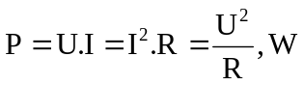.
Мерната единица за мощност е ват [1W=1V.1A]. Употребяват се производните на 1ват – 1миливат (1mW = 1.10⁻³ W), киловат (1kW= 1.10³ W) и мегават (1MW = 1.10⁶ W) и т.н.
Електрическа мощност отчетена за единица време характеризира консумираната електрическа енергия, измервана в джаули- 1J = 1W.1s = 1V.1A.1s.
(1.9) 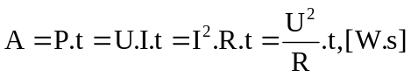
В практиката се използва производната на джаула – консумирана мощност 1 ват за 1 час [W.h=3600J]. При измерване на енергията в бита и промишлеността тази мярка е много малка и за това се използват нейните производни – киловат за час (kW.h) или мегават за час (MW.h).
А. Резистори
Резисторите (R) са елементи с активно съпротивление (Z=R) и служат за ограничаване на тока в електрическите вериги, като превръщат електрическата енергия в топлина.
(1.10) .
Мощността, която се получава и разсейва върху резисторите, е:
(1.11) 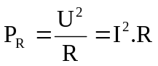
Условното им графично означение е показано на фиг.1.5
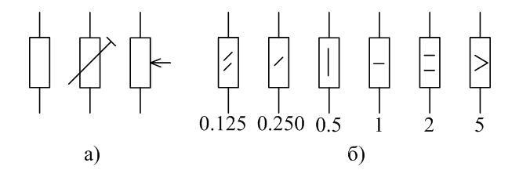
Фиг.1.5. Графично означение - а; допустима разсейвана мощност - б.
На фиг1.5.а са показани резистори с постоянна стойност, с полупроменлива и напълно променлива стойност. На фиг.1.5.б са показани резистори с различна допустима разсейвана мощност–от 0.125 до 5 W. Съществуват резистори и с по-големи мощности.
Свързване на резистори:
За да се получат определени нестандартни стойности на резистори или да се увеличи допустимото максимално напрежение върху тях (U_{max}) или номинална мощност на разсейване (Р_{R}) няколко резистора се свързват последователно, паралелно или смесено.
На фиг.1.6 е показано последователно свързване на три резистора.
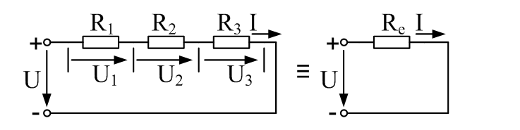
Фиг.1.6. Последователно свързване на резистори
Еквивалентно е това съпротивление (R_{e}), което включено на мястото на резисторите които замества, не променя режима на работа на схемата. Като се използват законите на Ом и Кирхоф се доказва, че при последователно свързване на резистори еквивалентното съпротивление е равно на сумата от съпротивленията на последователно свързаните резистори. За фиг.1.6 се получава:
R_{e} = R₁+ R₂ +R₃.
(т.к. U=U₁+U₂+U₃ , a U=I.R_{e}, U₁=I.R₁, U₂=I.R₂, U₃=I.R₃, след като се сумират U=(R₁+R₂+R₃).I, следва че R_{e} = R₁+ R₂ +R₃)
За n на брой последователно свързани резистори еквивалентното съпротивление е:
(1.14) R_{e} = R₁+ R₂ +R₃+....+R_{n} или 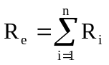
Очевидно при последователно свързване на резистори еквивалентното съпротивление е по-голямо от най-голямото съпротивление на резисторите.
На фиг.1.7 е показано паралелно свързване на два резистора.
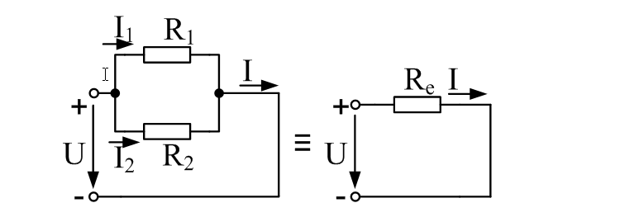
Фиг.1.7. Паралелно свързване на резистори
Б. Кондензатори
Когато между две електропроводящи тела, изолирани по между си с диелектрик, се приложи напрежение (U) следва зареждането им с равни по големина и противоположни по знак заряди (q₁ = -q₂ = q кулона). Отношението на количеството заряди към приложеното напрежение се бележи с буквата С и се нарича капацитет между тези тела.
(1.16) 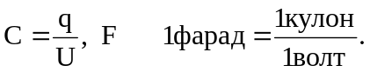
Тъй като 1F (фарад) е много голяма величина в практиката се използват най-често производните му: микрофарад 1µF = 1.10⁻⁶F, нанофарад 1nF = 1.10⁻⁹ F, пикофарад 1pF = 1.10⁻¹² F.
Кондензаторите са елементи, притежаващи голям капацитет и представляват реактивно съпротивление.
Условното им графично означение е показано на фиг. 1.9.
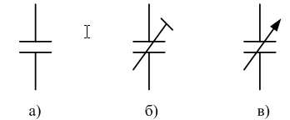
Фиг.1.9. Кондензатор : а- непроменлив; б- полупроменлив; в- променлив
Свързването на кондензатори е:
- последователно;
- паралелно ;
- смесено.
За да се получат определени нестандартни стойности на кондензатори, да се намали напрежението върху тях (U) или да се увеличи номиналния ток няколко кондензатора се свързват последователно, паралелно или смесено.
На фиг.1.10 е показано последователно свързване на два кондензатора.
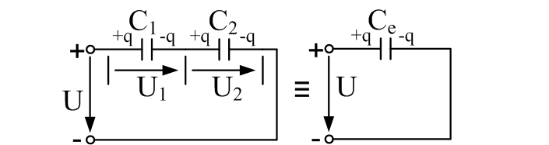
Фиг.1.10. Последователно свързване на кондензатори
Като се използват законите на Ом и Кирхоф се доказва, че при последователно свързване на кондензатори реципрочната стойност на еквивалентния капацитет е равен на сумата от реципрочните стойности на капацитетите на последователно свързаните кондензатори. За фиг.1.10 се получава: 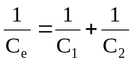, (I=q.t т.к I₁=I₂=I₃ следва q₁=q₂=q₃=q, a 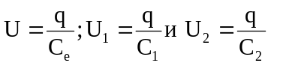 съгласно II закон на Кирхоф U= U₁+U₂ , замествайки U се получава 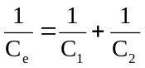).
За n на брой последователно свързани кондензатора еквивалентния капацитет е:
(1.17) 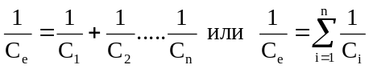
Очевидно при последователно свързване на кондензатори еквивалентният капацитет е по-малък от най-малкия капацитет на кондензаторите
На фиг.1.11 е показано паралелно свързване на три кондензатора.
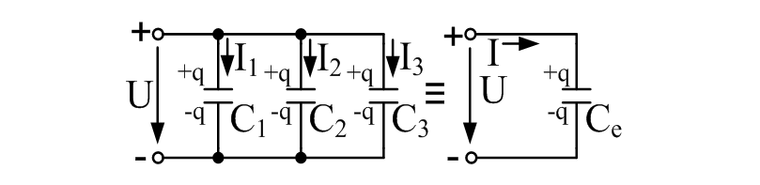
Фиг.1.11. Паралелно свързване на кондензатори
В. Индуктивни бобини
Ако се движи проводников контур в магнитен поток Ф в контура се създава електродвижещо напрежение (е). Това явление е открито от Фарадей през 1831 г. и е наречено електромагнитна индукция. Установено е:
(1.30) 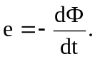
Електродвижещото напрежение (е) е право пропорционално на скоростта на изменение на магнитния поток Ф.
Ако проводниковият контур не е един, а се разглеждат w броя последователно свързани контура в едно тяло, тогава се сумират е.д.н. на отделните контури.
(1.31) 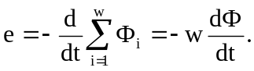
Разгледаното явление може да се разгледа и при други обстоятелства – проводниковия контур не се движи, а през него тече променлив ток. В този случай около контура се създава магнитно поле, който се затваря в среда, която се характеризира с магнитна проницаемост µ=const. Големината на създадения магнитен поток Ф е пропорционална на големината на протичащия ток.
(1.32) Ф= L.i
Ако токът i се мени непрекъснато във времето магнитния поток Ф също се променя, което е условие за създаване на е.д.н.
(1.33) 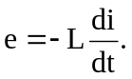
Явлението се нарича самоиндукция, а е – напрежение на самоиндукцията. Коефициентът на пропорционалност L се нарича индуктивност и се измерва в хенри (Н). От (1.33) 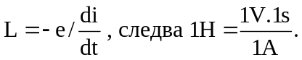
Бобините са елементи, притежаващи голяма индуктивност и представляват реактивно съпротивление.
Условното им графично означение е показано на фиг. 1.14.

Фиг.1.14. Индуктивна бобина
Индуктивните бобини се изпълняват индивидуално за всеки отделен случай, защото няма серийно производство, както резисторите и кондензаторите. За производства на по-големи количества електронна апаратура бобините се унифицират и се разглеждат като серийно изделия с еднакви параметри.
1.4. Електрически вериги за променлив ток
Електрически вериги в които източника на електродвижещо напрежение е с променливо напрежение се наричат електрически вериги за променлив ток. Най-широко разпространение са получили синусоидалната форма на напрежение, тъй като технически най-лесно се реализира.
1.4.1. Параметри на синусоидалното напрежение и ток
Траекторията, която описва във времето въртящ се вектор около точка О представлява синусоида (фиг.1.17.а). Нулевата стойност на синусоидата се получава, когато векторът пресича абцисната ос (х), а максимална стойност се получава, когато векторът пресича ординатната ос (у)
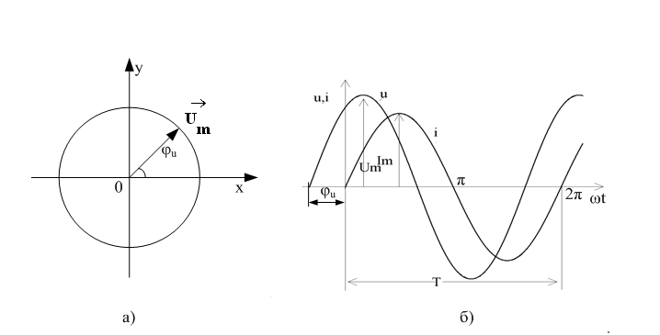
Фиг.1.17. Синусоидална форма на напрежение и ток
На фиг.1.17.б е показана синусоидална форма на напрежение (u) и ток (i). По абцисната ос се нанася обикновено времето, а по ординатната ос се отчита изобразената величина (u,i). Записът на синусоидалното напрежение и ток е:
(1.39) u(t) = U_{m}sin(ωt+ϕ_{u});
(1.40) i(t) = I_{m}sin(ωt+ϕ_{i}).

С малки букви (u,i) се означава моментната стойност на величината. Най-голямата стойност, която достига напрежението (U_{m}) и тока (I_{m}) се наричат максимална (амплитудна) стойност. Времето за едно пълно завъртване на вектора (U_{m}) се нарича период (Т), а ω е кръгова честота, измервана в радиани (rad) за секунда (s).
(1.41) 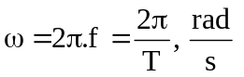.
Тук 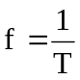 се нарича честота и показва колко пъти се е завъртял векторът са една секунда. честотата се измерва в херци (Hz), като 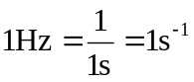.
На фиг.1.17.б се вижда, че напрежението започва преди нулата на координатната система и това се отбелязва с ъгъл ϕ и се нарича фазов ъгъл. В случая фазовият ъгъл на напрежението изпреварва началото на координатната система ϕ=-ϕ_{u}, a фазовият ъгъл на тока е нула ϕ_{i} = 0. Знакът минус пред фазовия ъгъл ϕ_{u} означава, че напрежението пресича абцисната ос преди началото на координатната система .
1.5. Трифазни електрически вериги
Трифазна електрическа верига е тази при която захранващия източник се състои от три еднофазни източници на синусоидално напрежение с една и съща работна честота, дефазирани на определен ъгъл и с определена амплитуда фиг.1.21.
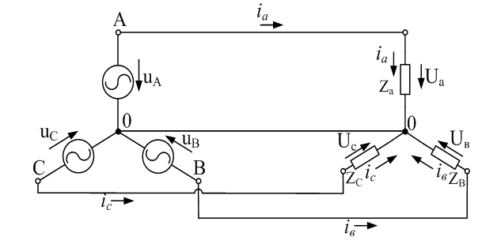
Фиг.1.21. Трифазна електрическа верига
Трифазното напрежение може да бъде симетрично, ако еднофазните източници са с еднаква амплитуда и са дефазирани на 120^{о}. Ако това условие не е изпълнено трифазното напрежение е несиметрично.
На фиг.1.22 е показано трифазно симетрично напрежение.
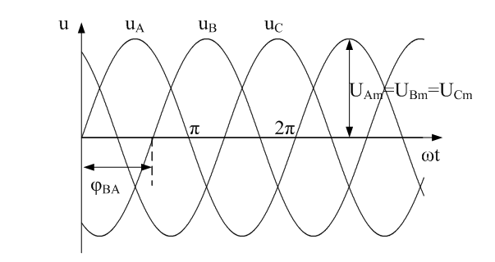
Фиг.1.22. Трифазно симетрично напрежение
Аналитично трифазното напрежение се представя по следния начин:
(1.59) 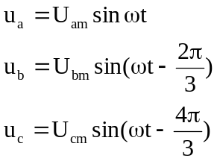

2.1. Полупроводникови диоди
Диодът е елемент с еднопосочна проводимост. Нарича се още вентил, защото при определена полярност на приложеното към него напрежение той е отпушен и може да се сравни със затворен ключ, а при обратната полярност диодът е запушен и може да се сравни с отворен ключ. Диодът е двуслойна полупроводникова структура с два извода – анод (А) и катод (К). Когато на анода се подаде положително (право) напрежение (+) спрямо катода диодът е отпушен, когато на анода се подаде обратно напрежение (-) спрямо катода, диодът е запушен.
Всички диоди се делят на две големи групи:
- диоди с общо предназначение;
- диоди със специално предназначение.
Диодите с общо предназначение са най-широко разпространени. Символичното им обозначение е показано на фиг.2.1.а, като изводът А е наречен анод, а изводът К- катод. Волт-амперната характеристика на тези диоди (фиг.2.1.б) е:
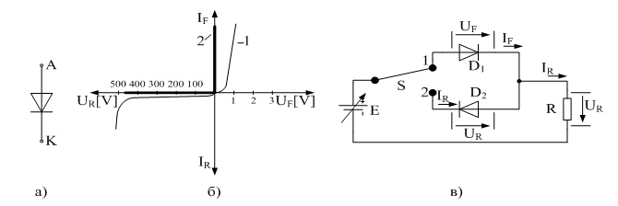
Фиг.2.1. Диод: а-означение; б- V-A характеристика;
в-право и обратно свързване

На фиг. 2.1.в е показана схема на право свързване и обратно свързаване на диод към регулируем захранващ източник и товар. Волт-амперната характеристика в права посока се получава при положение 1 на ключа S и промяна на захранващото напрежение Е (фиг.2.1.в). От V-A характеристика се вижда, че падът на напрежение в права посока е много малък (по-малък от един волт U_{F} < 1V), а токът през диода се определя от стойността на резистора
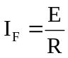 .
Волт-амперната характеристика в обратна посока се получава при положение 2 на ключа S и промяна на захранващото напрежение (Е). От V-A характеристика се вижда, че пада на напрежение върху диода D₂ в обратна посока е голям и практически се равнява на захранващото напрежение (U_{R} ≈ E), защото токът през диода и резистора е много малък ( I_{R}≈ 0).

Основните параметри на диода са :
I_{Fmax} – максимално допустим постоянен ток през диода при право включване;
I_{omax} – максимално допустима средна стойност на изправения ток, при която диодът може да работи продължително време без да дефектира;
I_{R} – постоянен ток в обратна посока;
U_{F} – пад на напрежението при право включване, при протичане на максимално допустим ток (I_{Fmax});
U_{Rmax} – максимално допустимо постоянно напрежение в обратна посока, при което диодът може да работи продължително време без да дефектира;
Полупроводниковите стабилитрони (наричат се още ценерови диоди) намират широко приложение при различни стабилизаторни схеми на напрежение. Използва се обратната част на V-A характеристика на диода в областта на електрическия пробив, при което изходното напрежение почти не се променя при широки граници на изменение на тока през него (фиг.2.2).
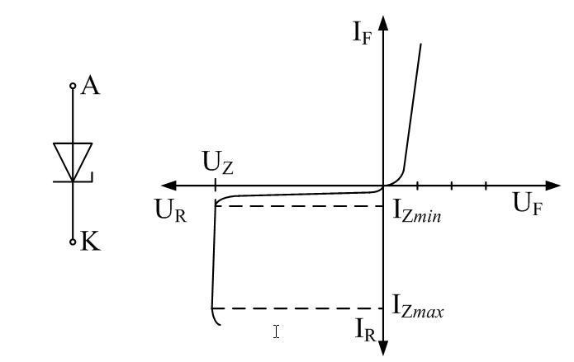
a) б)
Фиг.2.2. Стабилитрон: а-означение; б- волт-амперна характеристика
Основните параметри на стабилитроните са:
U_{z} – напрежение на стабилизация;
I_{Zmin} – минимален ток на стабилизация;
I_{Zmax} – максимален ток на стабилизация (преди да е настъпил топлинния пробив);
r_{d} – диференциално (динамично, променливотоково) съпротивление на диода в работния токов диапазон.
TKU – температурен коефициент на стабилизация по напрежение;
P_{d} – максимално допустима разсейвана мощност.

2.2. Тиристори
Тиристорът е елемент с еднопосочна проводимост. Тиристорът е четирислойна полупроводникова структура с три извода – анод (А), катод (К) и управляващ електрод (УЕ или G) – фиг.2.4.
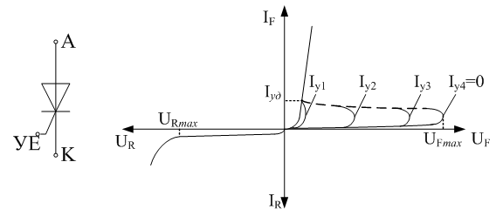
a) б)
Фиг.2.4. Тиристор: а-означение; б- волт-амперна характеристика
Тиристорът се отпушва при подаване на положителен кратък управляващ импулс на УЕ при условие, че на анода има положително напрежение (+) спрямо катода му.
Тиристорът се запушва, когато на анода се подаде отрицателно напрежение (-) спрямо катода му.
Тиристорите се използват основно в силовата електроника, защото имат много голям коефициент на усилване, комутират токове до 5000А и напрежения до 6000V при работни честоти до 2000 Hz [13].
Параметрите на тиристорите са:
а) статични:
I_{Fmax} – максимално допустим постоянен ток през тиристора при право включване;
I_{omax} – максимално допустима средна стойност на изправения ток, при която тиристорът може да работи продължително време без да дефектира;
I_{R} – постоянен ток в обратна посока;
U_{F} – пад на напрежението при право включване, при протичане на максимално допустим ток (IF max);
U_{Rmax} – максимално допустимо постоянно напрежение в обратна посока, при което тиристорът може да работи продължително време без да дефектира;
I_{GT} – необходим ток в управляващия електрод за надеждно отпушване на тиристора;
P_{max} – максимално допустима разсейвана мощност върху тиристора.
2.3. Транзистори. Биполярни транзистори
Транзисторът е активен полупроводников елемент, чието основно предназначение е да усилва електрическия сигнал по мощност (по напрежение и по ток ).
Според принципа на действие транзисторите се разделят на биполярни и униполярни (полеви).
Биполярните транзистори са полупроводникови прибори, които се управляват по ток (u_{В} > 0, i_{В} > 0). При тиристорите управляващия импулс е кратък (t_{и}<< t_{отп}), а при транзисторите докато е отпушен транзистора има управляващ импулс (t_{и}= t_{отп}). Работният ток на биполярните транзистори се обуславя от два вида токоносители (електрони и дупки) и затова се наричат биполярни.
При полевите транзистори управлението е по напрежение (поле, u_{G} > 0, i_{G} ≈ 0).
Работният ток на полевите транзистори се обуславя от един вид токоносители (електрони или дупки) и затова се наричат униполярни.
Биполярният транзистор се състои от три слоя (области), разделени помежду си с два p-n прехода (фиг.2.5.а). Една от крайните области, която е най-голямо съдържание на токоносители и е най-малка по площ се нарича емитер (Е), другата крайна област-колектор (С), а средната област –база (В).Така се наричат изводите от трите области. Емитерен се нарича р-n прехода между емитера и базата, а между базата и колектора е колекторен преход.
В зависимост от типа на редуващата се проводимост, транзисторите са: npn или pnp. На фиг.2.5.б,в са показани означенията на биполярни транзистори
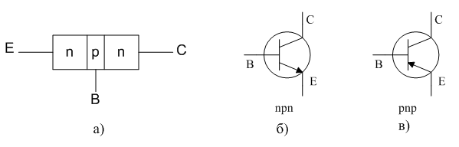
Фиг.2.5. Биполярен транзистор: а-структура б-npn, в- pnp
В електронните схеми транзисторът се свързва като четириполюстник. Двата му извода са вход и изход заедно с третия извод, който се явява общ за двата и се нарича маса. По този алгоритъм на свързване, се реализират три вида схеми:
1. ОЕ (общ емитер) – базата е вход, колектора е изход, а емитера е общ за входа и изхода (маса, фиг.2.6.а).
2. ОБ (обща база, фиг.2.6.б) – базата е обща за входа и изхода, а емитера е вход.
3. ОК (общ колектор, фиг.2.6.в) – колектора е общ за входа и изхода , а базата е вход.
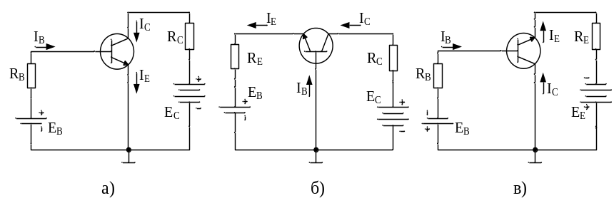 Фиг.2.6. Схеми на свързване на транзистора: а- ОЕ; б- ОБ; в- ОК

Като усилвателно стъпало тези три схеми имат особености [6,7], които частично ще бъдат разгледани в следващата глава.
По-важни характеристики на транзистора са:
а) входни характеристики-зависимост на входния ток от входното напрежение при постоянно изходно напрежение - I_{В}=f(U_{В}) при U_{CE}=const;
б) изходни характеристики-зависимост на изходния ток от изходното напрежение при постоянен входен ток - I_{C}=f(U_{CE}) при I_{B}=const;
в) характеристики на усилване по ток – зависимост на изходния ток от входния ток при постоянно изходящо напрежение;
г) характеристики на обратна връзка по напрежение-зависимост на входното напрежение от изходното при постоянен входен ток;
Има известна разлика между едноименните характеристики при различните схеми на свързване. На фиг.2.7 са показани входната и изходната характеристики на транзистора при схема на свързване ОЕ, защото тя се използва най-често. Характеристиките са: входна х-ка -фиг.2.7.а- 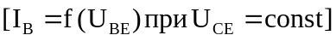 и изходна х-ка -фиг.2.7.б- 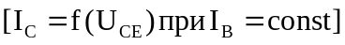.
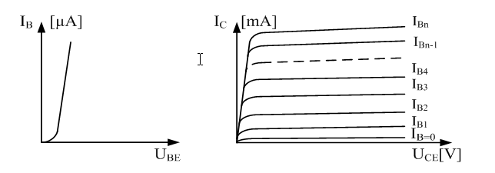
a) б)
Фиг.2.7. Статични характеристики на npn транзистор при схема ОЕ.
От изходната характеристика се вижда, че промяната на колекторния ток зависи само от промяната на базовия ток.
Параметрите по които се избират транзисторите са:
U_{CBmax} – максимално допустимо напрежение между колектора и базата при I_{E}= 0.
I_{Cmax} – максимално допустим колекторен ток.
h₂₁ или β – коефициент на усилване по ток по схема ОЕ (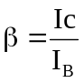).
f_{T} – гранична (транзитна) честота при схема ОЕ , при която β=1. Показва честотните свойства на транзистора.
P_{Cmax} – допустима разсейвана мощност в колектора.
Допълнително в справочниците се дава вида на транзистора, типа на корпуса, предназначението на транзистора, фирма-производител и др.
2.4. Полеви транзистори
В полевите транзистори посредством ел. поле се управлява проводимостта на един своеобразен канал и от там и тока, протичащ през транзистора. Изводите на полевите транзистори са аналогични на биполярния транзистор, но се наричат: G (гейт)- управляващ електрод, S (сорс) - аналогичен на емитера и D (дрейн)- аналогичен на колектора.
Съществуват различни конструкции на полеви транзистори, но най-широко приложение имат два вида:
1. Полеви транзистори с управляващ p-n преход – PN транзистори.
2. Полеви транзистори с изолиран управляващ електрод – MOS, МДП или МОП транзистори.
Общите характерни особености на полевите транзистори са:
- Притежават голямо входно съпротивление за постоянен ток – 10⁸÷10¹⁶Ω.
- Много малка управляваща мощност, което е голямо преимущество при управление на мощни транзистори.
- Ниско ниво на собствени шумове, което позволява голяма концентрация в дадена схема (хибридна, интегрална и др.).
- Устойчиви към температурни изменения (-200^{о}С ÷ +200^{о}С) и различни видове облъчвания.
- Добре изпълняват функциите на управляемо съпротивление или управляем ключ.
Основните параметри на полевите транзистора са [3,5]:
U_{DSmax} – максимално допустимо постоянно напрежение дрейн-сорс при напрежение U_{GS}=0. При N канален полеви транзистор то е положително, а при Р канал – отрицателно;
I_{Dmax} – максимално допустим постоянен дрейнов ток;
U_{GSmax} – максимално допустимо постоянно напрежение гейт-сорс при ток I_{D}=0;
U_{Р} – прагово напрежение, при което транзисторът се запушва;
S или h_{21S} – стръмност на транзистора при схема общ сорс (ОS);
P_{Dmax} – максимално допустима мощност, разсейвана от дрейна;
C_{GS}, C_{DS} – междуелектродни капацитети и др.
Стръмността характеризира усилвателните свойства на полевия транзистор.
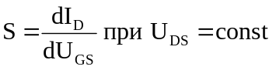

2.4.1 Полеви PN транзистор

Представлява полупроводников кристал с p- или n-проводимост, от двете страни на които посредством дифузия са формирани две по силно легирани области с различен тип проводимост.

На фиг.2.8 са показани означенията на полеви транзистори и начина на свързване на захранващите източници при схема ОS (общ сорс).
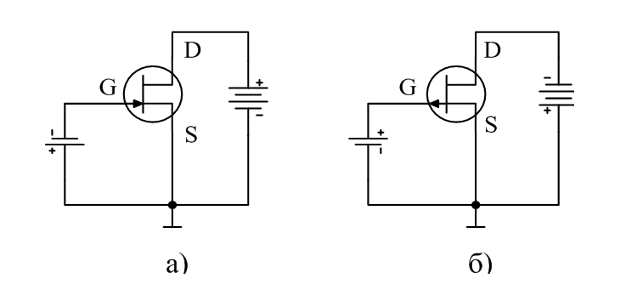
Фиг.2.8. Означение на PN транзистори и схема на свързване общ сорс
Както при биполярните транзистори и при полевите транзистори най-често се използват входната и изходната характеристики на транзистора при схема на свързване ОS. На фиг.2.9 са показани входната - фиг.2.9.а - 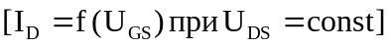 и изходната - фиг.2.9.б -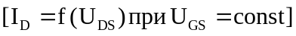 характеристики на N канален полеви транзистор с примерни стойности на токовете и напреженията в транзистора.
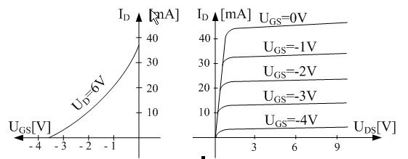
a) б)
Фиг.2.9. Статични характеристики N канален полеви транзистор при ОS
При U_{GS} = 0 каналът е максимално широк и протичащия ток I_{DS} има голяма стойност. С увеличаването на отрицателното напрежение U_{GS} каналът се стеснява и токът намаля. При U_{GS} =U_{P} каналът се запушва и тока спира.
Когато U_{DS} = 0, токът през дрейна също е равен на 0. При ниски стойности на напрежението U_{DS} =(1÷3V) изходният ток линейно зависи от него. Над тези стойности от изходната характеристика се вижда, че промяната на токa в дрейна зависи само от промяната на напрежението в гейта.
2.4.2 Полеви MOS транзистори
MOS – означава Метал-Окис-Полупроводник. В MOS транзисторите каналът е предварително създаден по технологичен път.
Съществуват два типа MOS транзистори:
- с индуциран канал – проводящ канал между областите на сорса и дрейна се създава при прилагане на напрежение с определена полярност и големина между гейта и подложката.
- с вграден /собствен/ канал чрез йонна имплантация под гейта е формиран проводящ канал, свързващ областите на сорса и гейта.
Според типа на проводимостта на канала те са с P и N канал.
Принципът на действие се основава на полевия ефект и се състои във възможността за промяна на проводимостта на канала между сорса и дрейна с помоща на външно напрежение приложено на гейта. Тъй като с увеличение на гейтовото напрежение над праговото, то концентрацията на подвижните токоносители расте, MOS транзисторите с индуциран канал работят в режим на обогатяване.
На фиг.2.10 са дадени означение и статична входна характеристика на MOS транзистор при схема на свързване ОS (общ сорс) с индуциран P и N канал.

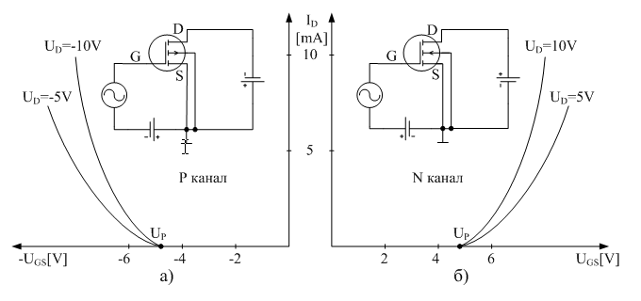
Фиг.2.10. Означение и статична входна характеристика на MOS транзистор
2.5. Нови видове транзистори
2.5.1 IGBT /Insulated Gate Bipolar Tranzsistors/ транзистори
IGBT приборите представляват комбинация от мощен MOS транзистор на входа и мощен биполярен транзистор на изхода. С втори биполярен транзистор е реализирана тиристорна структура при включване и изключване на мощния биполярен транзистор. Технологията на производство на биполярни транзистори с изолиран гейт IGBT позволява да се получат прибори, съчетаващи малки загуби в състояние на проводимост, даже и при големи токове (също както при биполярните транзистори) с малко време на превключване и много голямо входно съпротивление, характерно за MOSFET. Опростена принципна схема на IGBT транзистор е показана на фиг.2.12:
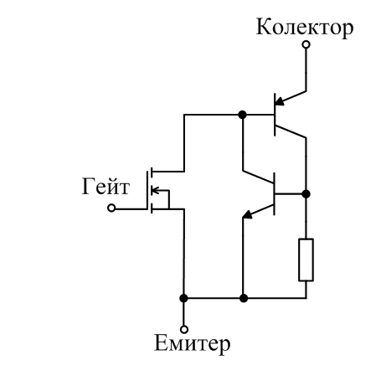
Фиг.2.12. IGBT транзистор
  - Основни сведения и класификация на аналогови схеми
Общи сведения
Електронната схемотехника е част от техническата наука, която разглежда, проектира, изследва и анализира електронни апарати и устройства.
Към електронните апарати и устройства се отнасят тези, които са изградени с електронни елементи и електронни модули.
Според принципът на действие електронната схемотехника се дели на две големи групи: аналогови схеми и импулсни схеми.
По-голяма част от импулсната техника се използва за реализиране, предаване и обработка на цифрови сигнали, затова тя се нарича още цифрова техника.
Преобладаваща част от процесите в живота са аналогови (непрекъснати). Обработката на аналоговите сигнали и тяхното предаване на разстояние се извършва по-лесно като импулсни (прекъснати) сигнали. Това обуславя голямата връзка между цифровата и аналоговата схемотехника.
Предмет на аналоговата схемотехника са транзисторни и операционни усилватели, линейни и нелинейни операционни преобразуватели, активни филтри, генератори, токоизправители.
Същността на аналоговата схемотехника се състои в преобразуване на постоянната електрическа енергия на захранващия източник (U_{CC}) в променлива енергия с определени параметри. Типична аналогова схема е усилвателното стъпало, чието предназначение е да усилва електрически сигнали.
Структурна схема на усилвателно стъпало е дадена на фиг.3.1.
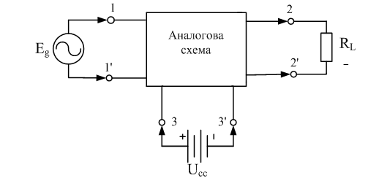
Фиг.3.1. Структурна схема на усилвателно стъпало
Структурната схема се състои от: източник на входен сигнал (Еg), аналогова схема (А), товар (R_{L}) и захранващ източник (U_{CC}). Входният сигнал (Еg), управлявайки аналоговата схема, преобразува напрежението на захранващия токоизточник по своятa форма и честота и го подава на товара (R_{L}).
Класификация на аналоговите схеми
Аналоговите схеми се класифицират според: тип на схемата, принцип на действие, вид на усилваните сигнали, работен честотен диапазон, предназначение на схемата, изходна мощност и др.
Според типа на схемата електронните аналогови схеми са:
- едностъпални - обикновено се състоят от един транзистор или една интегрална схема и прилежащи пасивни елементи.
- многостъпални - състоят се от два или повече транзистора или интегрални схеми и прилежащи пасивни елементи.
Според принципа на действие електронните аналогови схеми са:
- линейни усилватели - изходният сигнал (U_{о}) е пропорционален на входния сигнал (U_{i})
(3.1) U_{o} = A.U_{i},
където А е коефициент за пропорционалност.
- нелинейни усилватели - изходният сигнал (U_{o}) е някаква непропорционална функция (f) на входния сигнал (U_{i})
(3.2) U_{o} = f(U_{i}).
Функцията f може да бъде експоненциална, логаритмична или друга нелинейна зависимост.
Според работния честотен диапазон електронните аналогови схеми са:
- постoяннотокови или променливотокови;
- нискочестотни (до 20 kHz), средночестотни (от 20 kHz до 1МHz) и високочестотни (над 1 MHz);
- теснолентови, широколентови и др.
В зависимост от типа на усилваната величина:
- усилватели на напрежение;
- усилватели на ток;
- усилватели на мощност.
В зависимост от предназначението:
- усилватели за звуково възпроизвеждане – oт 20 Hz до 20 кHz;
- усилватели на видеосигнали – от 0 до 10 MHz;
- усилватели на импулсни сигнали;
По други признаци аналоговата техника може да има и други класификации- професионални и битови; прецизни и обикновени, аудио техника, медицинска, измервателна и др.
3.2. Качествени показатели на аналогови схеми
Общи сведения. Еквивалентна заместваща схема
Качествените показатели на аналоговите схеми, наричани още основни параметри, служат за описание на възможностите на дадена схема. Качествени показатели са: входни и изходни параметри, коефициент на усилване, честотна характеристика, честотни изкривявания, преходна характеристика, амплитудна характеристика, нелинейни изкривявания, консумирана мощност, коефициент на полезно действие, стабилност, надеждност и собствени шумове.
На фиг.3.2. е показана еквивалентна схема на едностъпален усилвател на аналогови сигнали.
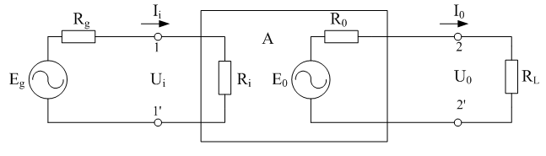
Фиг.3.2. Еквивалентна схема на усилвателно стъпало
Означенията на еквивалентната схема са следните:
E_{g} – синусоидална по форма напрежение на генератора;
R_{g} – вътрешно съпротивление на генератора;
R_{i} – входно съпротивление на усилвателя;
U_{i} – ефективна стойност на входното напрежение на усилвателя;
I_{i} – ефективна стойност на входния ток на усилвателя;
E_{o} – напрежение на еквивалентния генератор на напрежение;
R_{o} – съпротивление на еквивалентния генератор;
R_{L} – товарно съпротивление;
U_{o} – ефективна стойност на изходното напрежение;
I_{о} – ефективна стойност на изходния ток на усилвателя.
Честотни характеристики:
Честотните характеристики на усилвателните стъпала са: амплитудно-честотна характеристика и фазово-честотна характеристика.
Амплитудно-честотна характеристика - A=F(f).
Зависимостта на модула на коефициента на усилване от честотата на входния сигнал се нарича амплитудно- честотна характеристика (АЧХ). Видът на АЧХ е показана на фиг.3.3.а. Стойността на коефициента на усилване може да се дава в абсолютна и в относителна стойност. В относителна стойност означава отношение на усилването при дадената честота към усилването при средна за работния диапазон честота (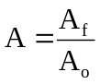).
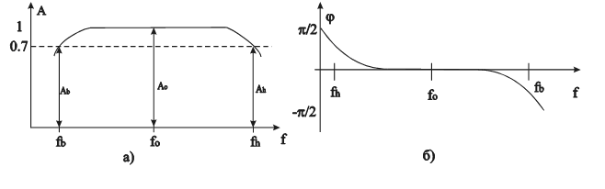
Фиг.3.3. Амплитудно-честотна характеристика-a; Фазово-честотна характеристика-б
Фазово-честотна характеристика - ϕ = F(f).
Зависимостта на фазовия ъгъл ϕ от честотата се нарича фазово-честотна характеристика (ФЧХ, фиг.3.3.б). Фазовият ъгъл ϕ е дефазирането между изходното и входното напрежение.
Вижда се, че в средния честотен диапазон (f_{o}) коефициентът на усилване има най-голяма стойност, а фазовите дефазирания са минимални, защото реактивните елементи не оказват влияние в този честотен диапазон. Честотният диапазон (Δf) се определя от честотите f_{b} (ниска) и f_{h} (висока), при които коефициентът на усилване се изменя от 0,7 до 1,41 (-/+3 dB) спрямо усилването при средни честоти f_{о}.
Амплитудна (предавателна) характеристика-U_{o}= f(U_{i}).
Дава се със зависимостта на изменение на изходното напрежение от амплитудата на входното напрежение при дадена работна честота (фиг.3.4).
Идеалната предавателна характеристика представлява права линия от началото на координатната система с ъглов коефициент α=arctgA_{u}. Нелинейността на характеристиката в началния участък се дължи на собствените шумове на усилвателя, а в крайния участък - от насищането на усилвателния елемент (транзистор, операционен усилвател).
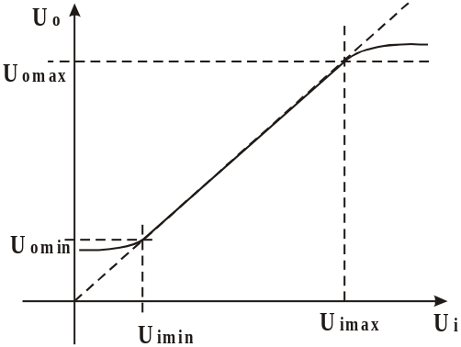
Фиг.3.4. Предавателна характеристика
3.4. Усилвателно стъпало с апериодичен товар
3.4.1. Общи сведения. Усилвателно стъпало ОЕ
В т.3.3 са разгледани начините на задаване на работната точка на транзистора в усилвателно стъпало, като работната точка е избрана в средата на линейния участък на входната характеристика на транзистора.
За да се разделят по постоянен ток веригата на входния източник и товарът от захранващата верига на транзистора, се поставят разделителни кондензатори, които заедно с входното съпротивление и товара образуват RC вериги, поради това стъпалото се нарича RC усилвателно стъпало (фиг.3.12.а).
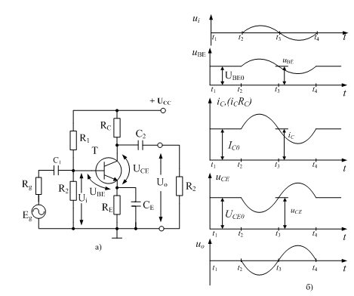
Фиг.3.12.Усилвателно стъпало-а; Времедиаграми-б
Резисторите R₁, R₂ и R_{Е} определят работната точка по постоянен ток. Резисторът в колекторната верига R_{С} ограничава тока през отпушения транзистор Т,
(3.23) 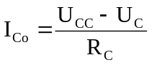.
Принципът на действие на схемата се илюстрира чрез времедиаграмите (фиг.3.12.б). От тях се вижда, че входното напрежение u_{i} = E_{g} –I_{i}.R_{g} e променливо и няма постоянна съставна. При нулева стойност на входното напрежение u_{i} (в интервала 0 до t₁, когато отсъства входен сигнал) върху базата на транзистора се прилага постоянно напрежение от захранващия източник. Това напрежение обуславя постоянния ток в колекторната верига I_{Co} и постоянното напрежение върху колектора U_{Co}. Кондензаторът С₂ е зареден до напрежение U_{Co} с положителна полярност към транзистора. Това е постояннотоковият режим на работа на стъпалото, при който изходното напрежение u_{о} = 0, защото входното напрежение u_{i} = 0.
След момента t = t₂ се подава синусоидален сигнал от входния източник Eg. Нараства базовото напрежение u_{BE}. Това води до отпушване на транзистора и респективно нарастване на колекторния ток i_{C} (i_{C}=I_{Co} + i_{C}~) и намаляване на колекторното напрежение (U_{C} = U_{CC} – i_{C}.R_{C}). Кондензаторът С₂ се разрежда през товара R_{L} и транзистора Т, реализирайки отрицателния полупериод на изходното напрежение u_{o}.
От времедиаграмите и обясненията към тях могат да се направят следните изводи:
1) Върху базата и върху колектора на транзистора се сумират две напрежения – променливо (от входния източник Eg) и постоянно (от захранващия източник U_{CC}).
2) Кондензаторите С₁, С₂ и С_{Е} се избират с много малко съпротивление за променливата съставна и имат безкрайно голямо съпротивление за постоянната съставна на тока.
Следователно кондензаторите разделят входа и изхода по постоянен ток от захранващия източник, но имат много малко съпротивление за променливата компонента. Кондензаторът С_{Е} шунтира емитерния резистор по променлив ток, поради което в стъпалото има 100% отрицателна обратна връзка по постоянен ток, но няма обратна връзка по променлив ток.
3.5. Постояннотокови усилватели
Постояннотокови усилватели са тези, които усилват постоянен и променлив ток (от нула Hz до мегахерци). За да се получи постояннотоков усилвател, е необходимо да се премахнат реактивните елементи (L, C) в променливотоковия усилвател. Това означава да има галванична връзка между отделните стъпала (източник на входен сигнал, усилвателно стъпало, товар).
Схемата на двустъпален постояннотоков усилвател с непосред-ствена връзка между стъпалата е дадена на фиг.3.17.а.
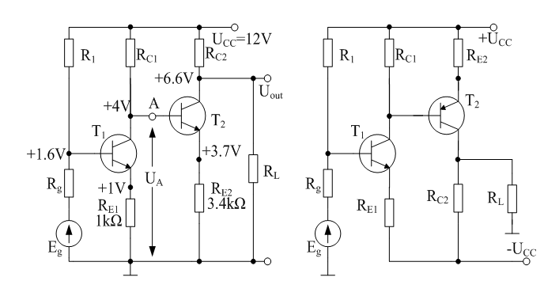
a) б)
Фиг.3.17. Постояннотоков усилвател: (а) - с еднотипни транзистори;
(б) - с разнотипни транзистори
Отсъствието на градивни реактивни елементи прави схемата честотно независима за ниските честоти. Остава да се отчита капацитета на колекторният преход С_{C}, който не е отделен градивен елемент в усилвателната схема и влияе само при усилването при високи честоти.
В такъв случай амплитудно-честотната характеристика (АЧХ) има вида, показан на фиг.3.18.
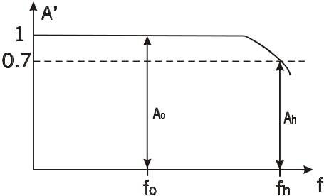
Фиг.3.18. Амплитудно-честотна характеристика
Спада на АЧХ в областта на високите честоти се дължи на колекторните кондензатори, чиито капацитет зависи от типа на избраните транзистори.
3.6. Операционни усилватели
3.6.1. Общи сведения
Операционните усилватели (ОУ) са универсални постояннотокови усилватели, реализирани в интегрално изпълнение. Наименованието си носят от първоначалното им предназначение - да извършват математически операции: събиране, изваждане, интегриране, диференциране и др. Означението на ОУ (фиг.3.20) показва, че той има два входа (1 и 2), като вход 1 се нарича инвертиращ, защото входният сигнал u_{i1} се инвертира на изхода.
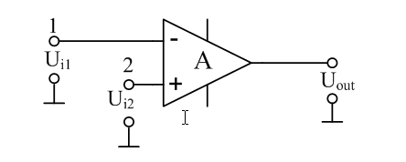
Фиг.3.20. Операционен усилвател
Входът 2 е неинвертиращ, защото входният сигнал u_{in2} не се инвертира на изхода. Както при диференциалния усилвател тук също има 3 начина за свързване на входовете:
1/ u_{in1} ≠ 0, u_{in2} =0;
2/ u_{in1} =0, u_{in2} ≠0;
3/ u_{id} = u_{in1} - u_{in2}.
Изходът на ОУ е несиметричен.
3.6.2. Параметри на операционните усилватели
Параметрите на ОУ се разделят на статични (при отсъствие на входен сигнал) и динамични (когато усилва входен сигнал).
По голямо значение имат динамичните параметри:

1/ Коефициент на усилване по напрежение – А
(3.26) 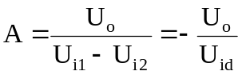 или 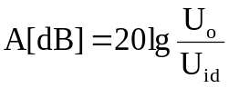.
Коефициентът на усилване по напрежение (А) се изменя в границите от 80 до 120 dB (10⁴ до 10⁶).
2/ Коефициент на намаляване на синфазните сигнали
(3.26) 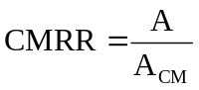 или 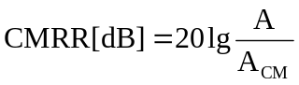
където А_{СМ} – коефициент на подтискане (намаляване) на синфазния сигнал CMRR, който е в границите (-60 дo -120)dB.
3/ Амплитудно-честотна характеристика (АЧХ)
Това е диапазонът от честоти, при които А> 0,707А_{о}. Видът на АЧХ (фиг.3.21.a) е показан на фиг.3.21.a:
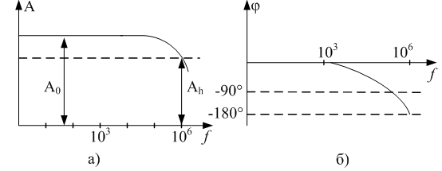
Фиг.3.21. АЧХ и ФЧХ на операционен усилвател
АЧХ (фиг.3.21.a) и ФЧХ (фиг.3.21.б) са типични характеристики за постояннотоков усилвател.
4/ Входно диференциално съпротивление – R_{id}
Това е съпротивлението между двата входа при прилагането на диференциално напрежение u_{id}
(3.27) 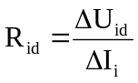,
и е от порядъка на 300 кΩ до 1 GΩ.
Когато двата входа се дадат накъсо и спрямо маса, се определя входното съпротивление за синфазния сигнал. Сравнено с диференциалното съпротивление то е много по-голямо. Тяхното съотношение е R_{iCM}=(10 до 100) R_{id}.
5/ Изходно съпротивление - R_{о}
Това е съпротивлението на еквивалентния вътрешен източник на е.д.н. и е от порядъка на 50 до 200 Ω.

6/ Максимално изходно напрежение – U_{o max}
Това е максималната положителна или отрицателна стойност на изходното напрежение, при която настъпва ограничение на сигнала:
U_{оmax} ≈ U_{CС} - ΔU, където Δ U= (1 до 5) v.

7/ Предавателна характеристика на ОУ (фиг.3.22.)
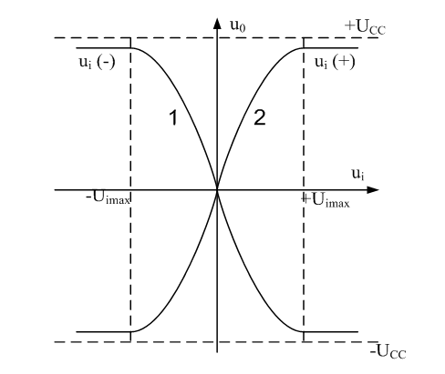
Фиг.3.22. Предавателна характеристика на ОУ

3.7. Линейни схеми с операционни усилватели
3.7.1. Инвертиращи усилватели на напрежение
Схема с операционен усилвател е инвертираща, когато входният сигнал u_{i} се подава на инвертиращия вход (-) на ОУ и има верига с отрицателна обратна връзка. Най-често веригата за ООВ се реализира с два резистора (R_{F} и R₁). На фиг.3.23.а е дадена схема на инвертиращ усилвател с такава ООВ.
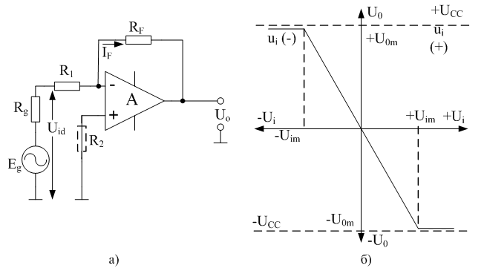
Фиг.3.23. Инвертиращ усилвател (а); предавателна характеристика (б)
На фигурите на ОУ с пунктир са означени елементи без които схемата е работоспособна, но с показания елемент се постига по-добро качество, какъвто за фиг.3.23.а е например резисторът R₂.
За опростяване на чертежите не се чертаят захранващите изводи, но се разбира, че захранването е симетрично двуполярно.
На фиг.3.23.б е показана предавателна характеристика на инвертиращ ОУ. При подаване на положително входно напрежение (+u_{id}) на изхода се получава отрицателно напрежение (-u_{о}). За да се обоснове изборът на ООВ може да се разгледа следния пример: известно е, че А =U_{o}/U_{i} при А≈10⁵ и при U_{omax}≈ 13 V се получава:
U_{i}≈13.10^{–5}V = 130 µV. Следователно, за да усилва ОУ в линейния диапазон на предавателната характеристика, е необходимо входният сигнал да се изменя от 0 до 130 µV, което е много малко напрежение и често е съизмеримо със смущаващите въздействия. Обикновено входният сигнал се изменя от mV или даже до няколко волта. Това налага да се намалява коефициентът на усилване и неговите стойности да достигат десетки или максимално стотици пъти. Това се постига с използването на ООВ. За да се определи зависимостта на коефициента на усилване от параметрите на схемата, се приема, че усилвателят е идеален и има следните параметри: А = ∞, R_{id}= ∞, U_{id}=0. В такъв случай токът във входната верига е равен на тока в обратната връзка- I_{i}=I_{F}.
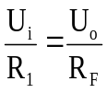. Следователно: 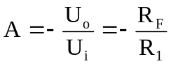.
3.7.2. Неинвертиращи усилватели на напрежение
Принципната схема на неинвертиращият усилвател и неговата предавателна характеристика са дадени на фиг.3.24.
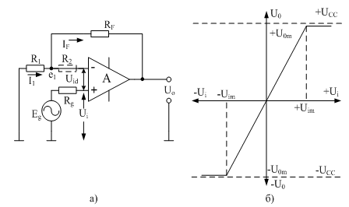
Фиг.3.24. Неинвертиращ усилвател (а); предавателна характеристика (б)
Тук, както при инвертиращия усилвател, отрицателната обратна връзка (ООВ) се получава от резисторите R_{F} и R₁, а входният сигнал се подава на неинвертиращият вход.
Напрежението на неинвертиращият вход е u_{i}=e₁+U_{id}, когато се приеме операционния усилвател за идеален.
Тъй като А ≈ ∞ следва U_{id} ≈ 0.
u_{i}=е₁, R_{id} = ∞ и 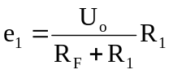 следва, че:
(3.30) 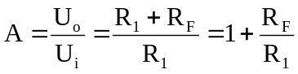
Входното съпротивление на неинвертиращият усилвател е:
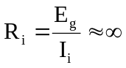.
3.7.3. Повторител
От коефициента на усилване на инвертиращия усилвател
(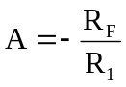) се вижда, че при R_{F}=R₁ се получава А= -1, т.е. изходното напрежение повтаря входното.
Недостатък на този повторител е, че входното му съпротивление R_{i} ≈ R₁ е малко, поради което намира ограничено приложение.
От коефициента на усилване на неинвертиращият усилвател (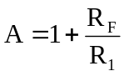) се вижда, че А=1 при R_{F}=0 и/или R₁ = ∞.
В такъв случай се получава схемата на фиг.3.25, при която изходът е свързан директно към инвертиращия вход, а входния сигнал се подава на неинвертиращия вход.
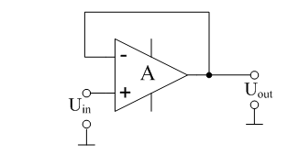
Фиг.3.25. Повторител
Очевидно е, че при тази схема R_{i} → ∞ и R_{o}→0.
Неинвертиращите повторители намират приложение като съгласуващи (буферни) усилватели за свързване на високоомни източници с нискоомни товари.
3.8. Сумиращи усилватели
Сумиращите усилватели са преобразуватели при които стойността на изходния сигнал е пропорционален на два или повече входни сигнала. Те могат да бъдат: инвертиращи, неинвертиращи или смесени (алгебрически).
На фиг.3.26.а е показан двувходов инвертиращ суматор.
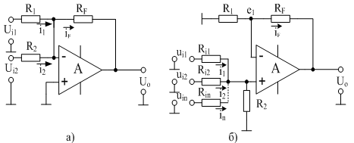
Фиг.3.26. Суматор-инвертиращ (а); неинвертиращ (б)
Аналогично може да се получи зависимостта на изходното напрежение за неинвертиращият суматор (фиг.3.26.б), както и за смесения суматор.

3.9. Измервателни усилватели
3.9.2. Измервателен усилвател с три ОУ
Независимо от посочените мерки за намаляване на синфазния сигнал (фиг.3.28) наличието на четири резистора към източника на входен сигнал не води до пълно затихване на синфазния сигнал. Трудно се подбират еднакви резистори, като се има предвид техните производствени толеранси. Освен това те намаляват входното съпротивление на усилвателя и внасят допълнителен шум. Тези съображения са довели до създаването на подобрен вариант на измервателен усилвател с три операционни усилватели (фиг.3.29), от които два са неинвертиращи повторителя на входа.
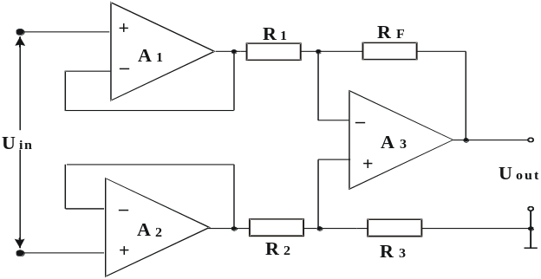

Фиг.3.29. Измервателен усилвател с три ОУ

Коефициентът на усилване на посочения измервателен усилвател се определя от коефициента на усилване на третото стъпало (А₃).
По-нататъшно усъвършенстване на тази схема се получава, когато входните усилватели А₁ и А₂ могат да работят с регулируем коефициент на усилване.
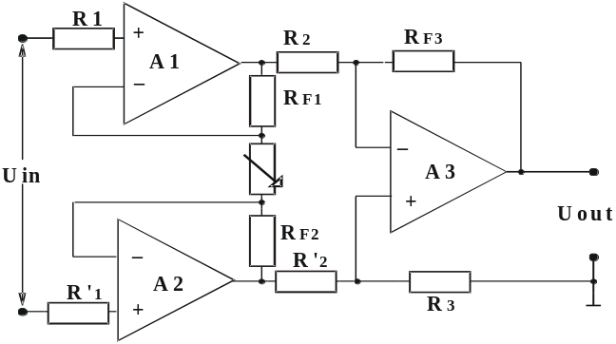
Фиг.3.30. Измервателен усилвател с регулиране на усилването

По схемата, показана на фиг.3.30, фирмата Burn-Braun е разработила серия измервателни усилватели, които широко се използват в медицинската електронна апаратура.

3.10. Управляеми усилватели
В много случаи се налага усилвателите да имат възможност за промяна на някои показатели. Най-често се налага да се променя коефициентът на усилване. Това са случаите, когато входният сигнал (u_{i}) си променя стойността в много широки граници за различни изследвани обекти. За да се получи линейно усилване, е необходимо коефициентът на усилване също да се променя в широки граници. Такива усилватели се използват в медицинската техника [5,9].
Управляемите усилватели могат да бъдат със стъпално или плавно изменение на усилването. Те могат да бъдат инвертиращи или неинвертиращи. На фиг.3.32.а е дадена схема на управляем инвертиращ усилвател със стъпално изменение на коефициента на усилване.
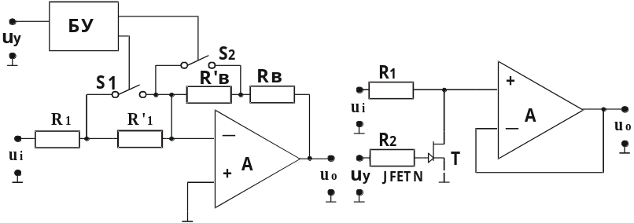
a) б)
Фиг.3.32. Управляем инвертиращ усилвател

Положението на ключовете S₁ и S₂ се управлява от блока за управление (БУ), което може да бъде ръчно или автоматично (програмируемо).

3.12. Аналогови ключове
Аналоговите ключове се използват в управляемите усилватели, мултиплексори, демултиплексори и други устройства, където се налага бързо превключване на различни сигнали. Те трябва да бъдат с малко съпротивление в права посока (когато са отпушени) и с голямо съпротивление в обратна посока (когато са запушени). За аналогови ключове се използват биполярни или полеви транзистори, които работят в ключов режим.
Полевите транзистори имат някои преимущества пред биполярните транзистори, като: голямо входно съпротивление, малка входна мощност, симетрична изходна характеристика, малко съпротивление във включено състояние, което ги прави предпочитани за реализиране на аналогови ключове.
На фиг. 3.37.а е показана проста схема на транзисторен аналогов ключ с полеви транзистор с N канал.

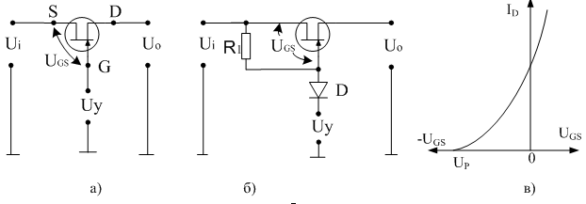 Фиг.3.37. Аналогови ключове

3.14. Аналогови мултиплексори и демултиплексори
Аналогови мултиплексори и демултиплексори са устройства, с помощта на които се осъществява разделно предаване на информация от различни източници по един канал.
3.14.1. Аналогови мултиплексори
Това е многоканална схема с n на брой входа и един изход (фиг.3.41.а) - система за събиране на данни.
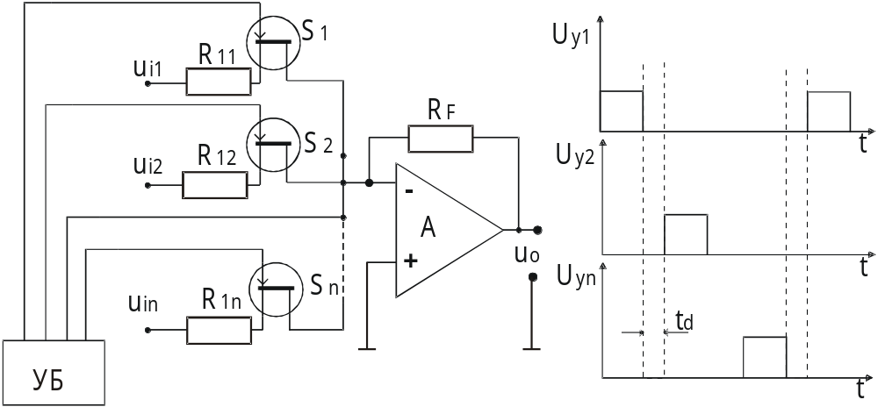
а) б)
Фиг.3.41. Аналогови мултиплексори : а- схема; б -времедиаграми

Аналоговият мултиплексор се състои от n на брой входа с входни резистори R₁₁, R₁₂ до R_{1n}, аналогови ключове S₁ до S_{n} и операционен усилвател А. Чрез управляващия блок (УБ) се включва един от ключовете S_{n} в определена последователност (шифър), като всеки един от входовете се включва към изхода.
3.14.2. Аналогови демултиплексори
Аналоговите демултиплексори комутират сигнали от общ вход към n на брой изходи (фиг.3.42).
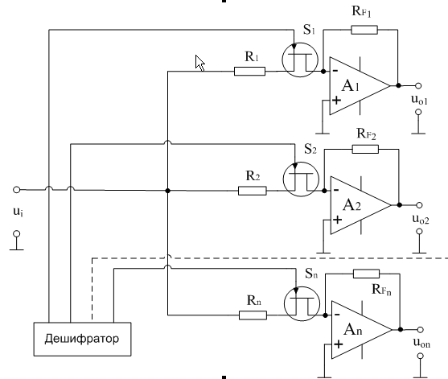
Фиг.3.42. Аналогов демултиплексор

Включването на ключовете S₁ до S_{n} се извършва от дешифратора в определена последователност, която зависи от шифъра на входния сигнал. По този начин се възстановяват дискретните стойности на сигналите в отделните входове на мултиплексора.
Много от интегралните мултиплексори и демултиплексори са взаимно обратими устройства. Например осемканалния мултиплексор-де мултиплексор тип SN74CBT3251 може да работи като мултиплексор или де мултиплексор.
3.15. Аналогови компаратори на напрежение
Компараторите са електронни устройства за сравняване на две напрежения, като изходното им напрежение може да заема само две нива – високо или ниско ниво.
Аналоговите компаратори са нелинейни схеми, реализирани с операционни усилватели. Намират много широко приложение при байпасово захранване на компютри, при изключване на зареден акумулатор, при автоматични регулиране на температура, напрежение и др.
Аналоговият компаратор се реализира чрез операционен усилвател, като за целта се изработват схеми, при които нарастването на изходното напрежение се извършва с по-голяма скорост от операционните усилватели за общо приложение. Най-елементарната схема на аналогов компаратор, несъдържаща обратна връзка, е показана на фигура 3.43.а. Той представлява усилвател с голям коефициент на усилване (А>10⁵). Също както при операционните усилватели, той има два входа, инвертиращ и неинвертиращ, и един изход, като може да се захранва с двуполярно или с еднополярно напрежение.
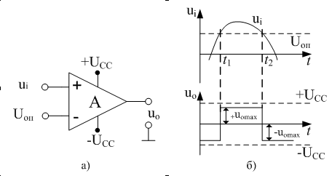
Фиг.3.43. Аналогов компаратор: а) схема; б) времедиаграми
Обикновено на компаратора се подава опорно напрежение на единия вход, а на другия вход се подава входен сигнал, който ще бъде сравняван с опорното напрежение (фиг.3.43.б). Операционният усилвател усилва разликата между тези два сигнала и на изхода му се получава едно от двете изходни нива в зависимост от полярността на разликата в потенциалите между двата му входа.
(3.38) U_{id} = U_{i(+)} – U_{i(- )} = u_{i} – U_{ОП}.
U_{ОП} - е опорно напрежение и се задава от външен токоизточник или делител на напрежение.
3.17. Активни филтри
Активните филтри са избирателни усилватели с фиксирана честотна лента, които се реализират с пасивни честотнозависими RC групи и усилвателен елемент-транзистор или операционен усилвател.
В зависимост от пропусканата честотна лента активните RC филтри са: нискочестотни (НЧФ); високочестотни (ВЧФ); лентови (ЛФ) и заграждащи (режекторни, ЗФ) филтри.
Идеализираните амплитудно-честотни характеристики (АЧХ) на тези филтри са показани на фиг.3.49.
Защрихованата част от тази АЧХ е лентата на пропускане (А_{о}≠ 0), а незащрихованата е лентата на непропускане (А_{о} = 0). На практика не може да има АЧХ с такива стръмни фронтове за нарастване или намаляване на коефициента на усилване А, т.е. не може да има съседни честоти с коефициент на усилване А_{о}= 0 и А_{о}= max.
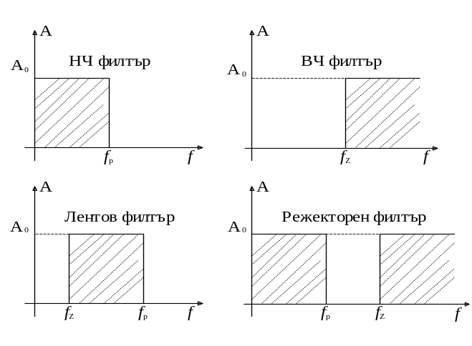
Фиг.3.49. Идеални амплитудно-честотни характеристики

Реална характеристика на нискочестотен филтър е дадена на фиг.3.50.а.
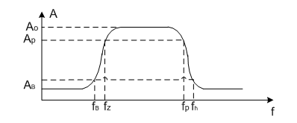

Фиг.3.50. Реална амплитудно-честотна характеристика на лентов филтър

При реалните характеристики платото не е идеално изгладено и фронтовете не са безкрайно стръмни.
Основните параметри, които определят качествата на филтрите и се дават от АЧХ, са:
- лента на пропускане – диапазонът от честоти, в които коефициентът на усилване е по-голям от А₂. Коефициентът на усилване А₂ е този, при който А_{о} е намалял с 3 dB (А₂= А_{о} – 3 dB). За НЧФ лентата на пропускане е от 0 до f_{p}.
За лентовия филтър (фиг.3.50.б) лентата на пропускане се ограничава между честотите f_{p} и f_{z} (Δf = f_{p} - f_{z});
- неравномерност на платото δ = А_{о} –А₁ и не се допуска δ > 3 dB.
Обикновено δ = (0.5 до 1) dB;
- лента на непропускане - диапазонът от честоти, в които коефициентът на усилване А₃ е по-малък от 0.1А_{о}. За НЧФ това е диапазонът от честоти надясно от f_{h}, a за ЛФ е диапазонът надясно от f_{h} и наляво от f_{В}. Изискванията по отношение на определянето на А₂ и А₃ могат да бъдат и други.
-заден и преден фронт на филтъра - честотният диапазон между fh - fp и fz - fB се нарича респективно заден и преден фронт на филтъра. Oт неговата широчина (стръмност на фронта) се съди за качествата на филтъра и се измерва в dB/okt.
- чувствителност на филтъра – дава зависимостта на параметрите на филтъра от промените на стойностите на елементите му.
3.17.1. Основни схеми на активни филтри
А. Нискочестотни филтри (НЧФ)
Най-обикновената схема на НЧФ от I ред (n=1,където n показва броя на честотно зависимите вериги) e показана на фиг.3.51.а
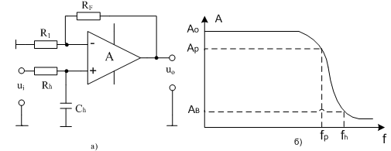
Фиг.3.51. Нискочестотни филтри от I ред: а- схема; б –АЧХ

Коефициентът на усилване на стъпалото е:
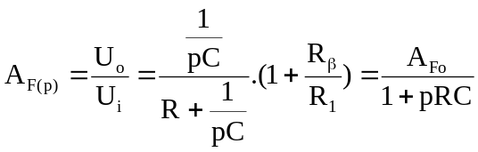
където: А_{Fo} - усилването в пропусканата честотна лента;
р =jω – кръгова честота.
За нормираната честотна характеристика се получава:
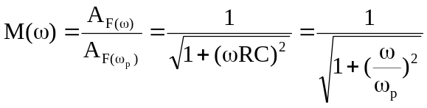,
където ω_{p} се нарича кръгова честота на среза или полюсна честота. Честотата на среза f_{p} се определя от зависимостта:
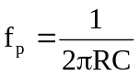.
При филтър от I ред се постига стръмност на фронта от 6dB/okt (фиг.3.51.б). Филтрите от I ред се използват в Hi-Fi аудиоуредби за потискане на високи честоти. С филтър от II ред (n=2) се постига стръмност от 12 dB/okt (фиг.3.52).
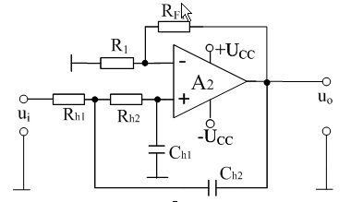
Фиг.3.52. НЧФ от II ред

Честотнозависимата верига R_{h2}C_{h1} намалява усилването на ВЧ, защото дава входния сигнал за тези честоти на маса. Честотнозависимата верига R_{h1}C_{h2} е положителна обратна връзка, но кондензаторът С дефазира изходния и входния сигнал, поради което върнатият от изхода сигнал не е във фаза с входния сигнал и намалява неговата стойност. Такива филтри се използват в телефонните уредби.
Б. Високочестотни филтри (ВЧФ)
Високочестотните филтри са тези, които пропускат входния сигнал от дадена честота нагоре (f_{о} > f_{z}). Честотната им характеристика има вида от фиг.3.54.б.
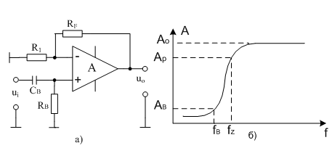
Фиг.3.54. Високочестотен филтър: а-схема; б-АЧХ

Схемите на ВЧФ се получават лесно, когато в схемите на НЧФ се разменят местата на активното съпротивление R и кондензатора С в честотнозависимите вериги.
На фиг.3.54.а е показана схема на ВЧ еднополюсен филтър (филтър от I ред), където на мястото на R от фиг.3.51 е поставен кондензатора С, а на мястото на С е поставен резистора R. За входен сигнал с ниски честоти кондензатора С е много голямо съпротивление, поради което те не се усилват. По аналогичен начин могат да се получат ВЧ филтри от по-висок ред.

В. Лентови филтри
Лентовият филтър (ЛФ) пропуска (усилва) входния сигнал в определена честотна лента и има АЧХ от вида показан на фиг.3.49.в.
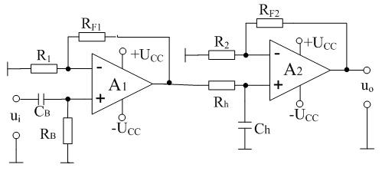
Фиг.3.59. Лентов филтър

Лентов филтър се получава, когато се свържат последователно НЧФ+ВЧФ и когато f_{p} > f_{z}. На фиг.3.59 е показана схема на ЛФ. Усилвателят А1 не пропуска ниските честоти, а усилвателят А2 не усилва високите честоти. Така на изхода има са средния пропускан честотен обхват.
Посоченият ЛФ е от I ред с лента на пропускане Δf = f_{p} - f_{z}.
По аналогичен начин се реализират ЛФ от по-висок ред.
Г. Заграждащи (режекторни) филтри
Заграждащите филтри се получават при паралелно включване на НЧФ и ВЧФ при условие f_{p} < f_{z}. При тези филтри не се пропуска (усилва) само определена честотна лента.
На фиг.3.61 е показана относително идеализирана АЧХ на заграждащ филтър.
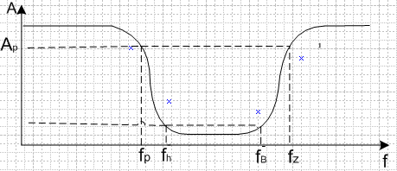
Фиг.3.60. АЧХ на заграждащ филтър
До f = f_{p} на изхода се получава усилване на входния сигнал благодарение на НЧФ. От f> f_{z} се получава усилване на входния сигнал благодарение на ВЧФ. В честотния диапазон Δf = f_{B} - f_{h} се приема, че няма усилване (А=0) и това се явява работния честотен диапазон на заграждащия филтър.
3.18.1. Операционни променливотокови усилватели
Променливотокови усилватели са тези, които усилват само променливотокови сигнали в определен честотен диапазон. Както при транзисторните усилватели това се постига, като се свърже последователно кондензатор във веригата на променливия ток. Променливотоковият сигнал може да се подава на инвертиращия вход (инвертиращия вход (фиг.3.61.а) или на неинвертиращия вход (фиг.3.61.б).
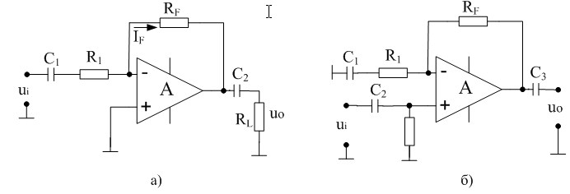 Фиг.3.61. Променливотокови усилватели

В двете схеми има 100% ООВ по постоянно напрежение, което осигурява малък дрейф на нулата. Прехвърлящите кондензатори C₁, C₂ се избират в работния честотен диапазон с капацитивни съпротивления (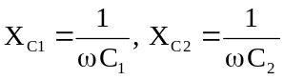) много по-малки от R₁,R_{F} и R_{L}, поради което не оказват влияние на коефициента на усилване
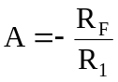.
Предусилвателни стъпала с интегрални схеми
Такива усилвателни стъпала имат обикновено по няколко входа с различна чувствителност (от няколко mV до няколко стотици mV) за включване на микрофон, грамофон, магнетофон, радиотунер или друг източник на звуков сигнал.
Крайните стъпала с интегрални схеми могат да бъдат еднотактни или двутактни, едноканални (монофазни) или двуканални (стереоусилватели). На фиг.3.68 е показан стереоусилвател 2x15 w, реализиран с интегрална схема TDA2020 [6].
Интегралната схема се състои от входен диференциален усилвател, драйверно стъпало и изходно двутактно стъпало с електронна защита по ток. В схемата има реализирана защита по температура.
Номиналните параметри на интегрална схема TDA2020 са:
U_{сс} =+/- 22 V, I_{о} =3.5 A, Р_{с} = 25 w при работна температура Т_{с} =75^{о}С.
С външни честотно-зависими RC групи се получава честотна лента от 50 Hz до 15 кHz при коефициент на изкривявания к ≤ 1%.
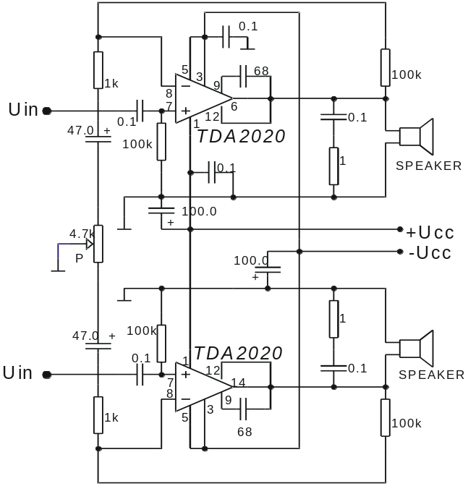
Фиг.3.68. Стереоусилвател 2x15 w
3.20 Генератори на правоъгълни импулси
Генераторите на правоъгълни импулси имат изходно напрежение с форма близка до правоъгълната. Наричат се още мултивибратори. Тъй като изходното напрежение се изменя (вибрира) в две силно различаващи се стойности (U_{omin}≈ 0.U_{cc} и U_{omax}≈1.U_{cc}), мултивибраторите са обект на цифровата схемотехника. В аналоговата схемотехника мултивибраторите се разглеждат в реализация на ОУ. Съществуват много специализирани интегрални схеми, които с външна времезадаваща верига RC реализират различни схеми на мултивибратори (µА555, ТDA1060. BD260, TL494 и др.)
Мултивибраторите се делят на две основни групи: автоколебателни и чакащи.
3.20.1 Автоколебателни мултивибратори
Възприето е автоколебателните мултивибратори да се наричат само мултивибратори.
Според вида на изходните импулси мултивибраторите са: симетрични и несиметрични. На фиг.3.82.а е показана схема на симетричен мултивибратор, реализиран с ОУ.
Това е схема на ОУ с две вериги на ОВ – положителна ОВ (R_{F},R₁) и отрицателна ОВ (R,C). За да се обясни принципът на действие, се приема, че при t=0 (началния момент) изходното напрежение е положително (U_{o+}), a напрежението на кондензатора С е с минус към инвертиращия вход на ОУ (ООВ). Това създава условие за презаряд на кондензатора С по веригата +U_{o}, R, C, маса (0V).
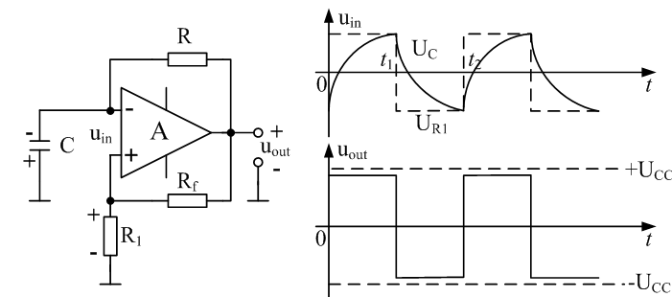
а) б)
Фиг.3.82. Симетричен мултивибратор: а) схема; б) времедиаграми
Напрежението на неинвертиращия вход е положителна обратна връзка (ПОВ).
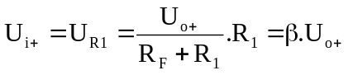
Входното напрежение на ОУ (диференциалното напрежение) във всеки момент е: u_{i} = u_{R1} –u_{C}.
3.20.2 Чакащи мултивибратори
На фиг.3.84.а е дадена схема на чакащ мултивибратор.
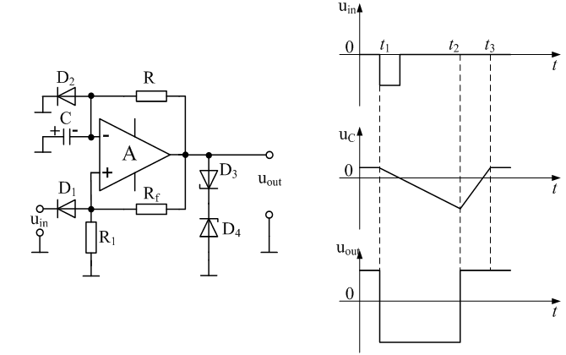
а) б)
Фиг.3.84. Чакащ мултивибратор а) схема; б) времедиаграми
Чакащите мултивибратори генерират един импулс с точно определена продължителност след подаването на управляващ входен сигнал. Те се използват за формиране на единични импулси със еднакви зададени параметри. Това тяхно свойство се използва за преобразуване на честота в напрежение.
Схемата на чакащия мултивибратор се различава от схемата на автоколебателния мултивибратор (фиг.3.83) по включените допълнителни диоди D₁ и D₂. Диодът D₁ служи да шунтира кондензатора С през положителния полупериод на изходното напрежение U_{o+}. При това положение схемата се намира в устойчиво негенериращо състояние. Диодът D₂ служи да раздели веригите на входното напрежение с веригата на ПОВ (R_{F}, R₁) през отрицателния полупериод на изходното напрежение (U_{o-}). След включване на захранването схемата се установява с положително изходно напрежение, защото U_{R1} > U_{C}. При подаване на краткотраен входен отрицателен импулс (-U_{i}) ОУ се превключва, U_{R1} става отрицателно, диодът D₁ се запушва и се създават условия за презаряд на кондензатора С по веригата -U_{o}, R, C, маса (0V). След като кондензаторът С се зареди с показания поляритет до напрежение по-голямо от -U_{R1} следва превключване на ОУ, разряд на кондензатора С през R и стабилизиране на неговото напрежение до стойността на напрежението в права посока на отпушения диод. Времеконстантата на зарядната верига t=R.C определя широчината на изходния импулс.
Обикновено t_{и} << Т, където Т е периодът на повторяемост на импулсите. Минималната стойност на Т, съгласно фиг.3.38.б е:
Т_{min} = t₃ – t₁ » 2.t_{и}.
Ценеровите диоди D₃, D₄ ограничават и стабилизират стойността на изходното напрежение, с което се получава по-добро качество на изходното напрежение.
3.21 Генератори на линейно-изменящо се напрежение
3.21.2 Генератори на линейно-изменящо се (трионообразно) напрежение
Това са генератори на линейно изменящо се напрежения (ГЛИН), при които едната страна на триъгълника представлява много кратък импулс с много стръмен фронт (фиг3.86.а,б). Това се постига, когато се осигури път за бързо разреждане (фиг3.86.а) или зареждане (фиг3.86.б) на кондензатора.
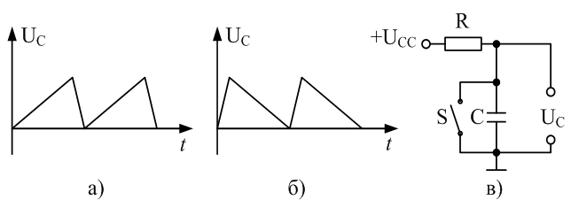
Фиг.3.86. ГЛИН - принцип на действие
На фиг.3.40.в е показана принципна схема на ГЛИН. Когато ключът S е изключен, кондензаторът С се зарежда от захранващия източник +U_{CC} през резистора R и се разрежда бързо, когато се включи ключ S.
Генераторите на линейно-изменящо се напрежение (ГЛИН) могат да бъдат автоколебателни или с външен управляващ източник. По-често се използва ГЛИН с външно управление, което е синхронизирано с друго променливо напрежение.
Схемни варианти на ГЛИН с транзисторен ключ или ОУ и с външно управление (Uу) са показани на фиг.3.87.
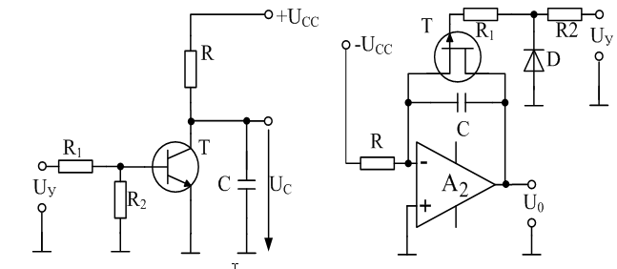
Фиг.3.86. Генератори на трионообразно напрежение (ГЛИН)
При двете схеми, когато транзисторът Т е запушен, кондензаторът С се зарежда през резисторът R по експоненциален закон. Важен показател при ГЛИН е линейността на изходното напрежение.
4.1 Електрически импулси. Логически нива
Импулсната техника разглежда импулсни устройства, които са предназначени за формиране, усилване или преобразуване на импулсни сигнали. Импулсните устройства намират широко приложение в промишлената и битова техника, в автоматиката, компютърната, комуникационната, медицинска и други електронни устройства.
4.1.1 Електрически импулси
Електрически сигнал се нарича импулсен ако има рязка промяна на моментната му стойност. Формата на импулсите може да бъде различна (фиг.4.1): а) експоненциална; б) триъгълна; в) трионообразна; г) правоъгълна; д) трапецовидна и т.н.
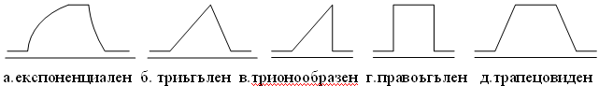
Фиг.4.1. Електрически импулси

Поредицата от идеализирани правоъгълни импулси (фиг.4.2) се характеризира с:
t_{u} – време на импулса;
t_{n} – време на пауза;
Т – време на повторение (период).
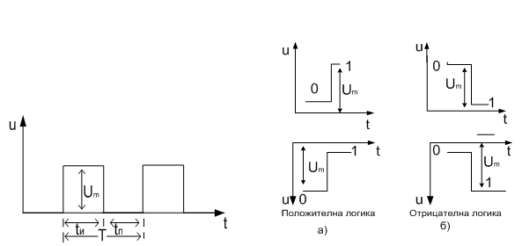
Фиг.4.2. Правоъгълни импулси Фиг.4.3. Логически нива

При идеализираните правоъгълни импулси се приема, че времето на предния и задния фронт са равни на нула (t_{r}=t_{f}=0 ).
В цифровата схемотехника правоъгълния импулс се характеризира с две потенциални нива: високо Н (High) и ниско L (Low). Високото (Н) ниво отговаря на максималното значение на величината (U_{m}, I_{m}), а ниското ниво отговаря на минималното значение на величината. Разликата между двете нива (H- L) определя логическата амплитуда, примерно за напрежение е U_{HL}=U_{H} – U_{L}.

4.1.2 Основни схеми на електронни ключове
Основните схеми на електронни ключове се състоят от биполярни или МОS транзисторни стъпала, работещи в ключов режим. Такова стъпало представлява най-простия цифров възел – инвертор. При ключов режим на работа транзисторът се представя като идеален ключ S с две устойчиви състояния – включено и изключено. При изключено състояние (фиг.4.4.а) товарният кондензатор С_{L} се зарежда през ограничителния резистор R_{С} с времеконстанта τ_{r}= R_{С}.С_{L}, която определя продължителността на предния фронт.Обикновено С_{L} е много малък (входен капацитет на транзистор). При това състояние върху товара се установява захранващото напрежение U_{cc}, което съответства на логическа единица (1).
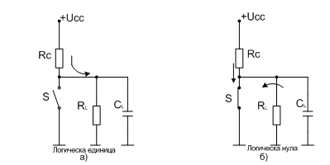
Фиг.4.4. Ключов логически елемент

При включено състояние (фиг.4.4.б) товарният кондензатор С_{L} се разрежда през малкото съпротивление на ключа R_{S} с времеконстанта τ_{f}= R_{S}.С_{L}, която определя продължителността на задния фронт на импулса. Обикновено С_{S} е много малък (изходен капацитет на транзистор). При това състояние върху товара се установява ниско напрежение, което съответства на логическа нула (0). Ключът S може да бъде реализиран с биполярен транзистор (фиг.4.5.а).
Резисторът R_{С} ограничава стойността на колекторния ток, а резисторът R_{В} определя стойността на базовия ток.

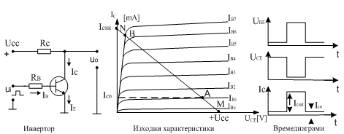
a) б) в)
Фиг.4.5 Транзисторен ключ
На фиг.4.6.а е показана схема на инвертор с MOS транзистор.
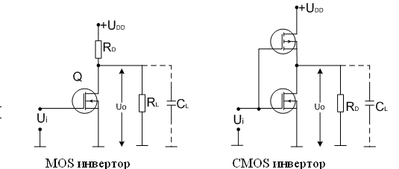

Фиг.4.6 Инвертор

4.1.3. Логически елементи и логически функции
Логическите елементи са основни градивни елементи в цифровата схемотехника. Те са електронни схеми, реализирани в корпус на интегрална схема и изпълняват основните логически функции:
- логическо отрицание НЕ (NOT);
- логическо събиране (дизюнкция) ИЛИ (OR);
- логическо умножение (конюнкция) И (AND);
- отрицание на сумирането ИЛИ-НЕ (NOR);
- отрицание на умножението И-НЕ (NAND).
- Логически елемент НЕ (NOT) се реализира с инверторна схема и има логически символ (фиг.4.7.а)
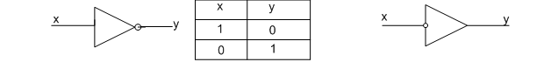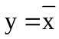
Фиг.4.7. Логическо отрицание –НЕ

Индикатор за инверсия (отрицание) е „кръгче” приложено към изхода или входа. Наличие на кръгче на входа означава, че активното ниво е нула „0”на входа. Обратно, отсъствието на кръгче на входа означава, че активното ниво е единица „1”. Следователно, поставянето на инверсния символ кръгче на входа или изхода зависи от приетото активно състояние.
- Логически елемент ИЛИ (OR) и И (AND) реализират съответно логическо събиране (дизюнкция) (фиг.4.8.а) и логическо умножение (конюнкция) (фиг.4.8.б).
Логическото събиране се означава със знак „+”или „٧”, а логическото умножение се ознaчава със знак „•” или „٨”.
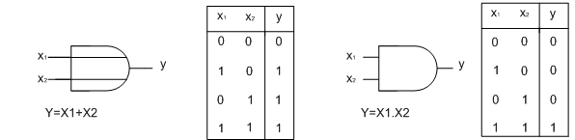
а) ИЛИ (OR) б) И (AND)
Фиг.4.8. Двувходови логически елементи
Таблиците на истинност показват действието на съответния логически елемент.
При логически елемент ИЛИ на изхода се получава „0” само ако на двата входа има „0”. При всички други варианти на двата входа изходното ниво е високо „1”.
При логически елемент И на изхода се получава „1” само ако на двата входа има „1”. При всички други варианти на двата входа изходното ниво е ниско „0”.
Най-широко разпространение са получили елементите ИЛИ, И с още един инвертор.
- Логически елемент ИЛИ-НЕ (NOR) и И-НЕ (NAND)
Логическите символи на ИЛИ-НЕ (NOR) и И-НЕ (NAND) са същите, както на ИЛИ и И но с кръгче на изхода – фиг.4.9. Таблиците на истинност са както на фиг.4.8, но с инверсия на у.
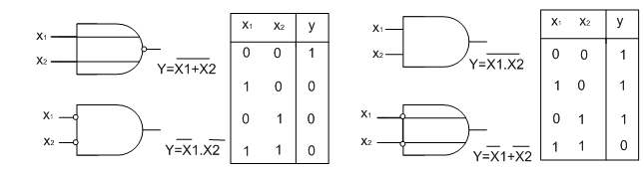
а) ИЛИ-НЕ (НЕ-И) б) И-НE (НЕ-ИЛИ)
Фиг.4.9. Двувходови логически елементи с отрицание

Съгласно теоремите на булевата алгебра се вижда, че ИЛИ-НЕ може да се реализира от съчетанието НЕ-И. Респективно И-НЕ се трансформира в НЕ-ИЛИ. По тази причина посочените таблици на истинност се реализират с два логически елемента и се отбелязват с два логически символа (фиг.4.9).
Семейството на основните ЛЕ може да бъде разширено с още много логически функции и съответно с нови логически елементи.
В употреба като самостоятелно изграждани ЛЕ се срещат още т.н. изключващо ИЛИ (XOR) и изключващо ИЛИ-НЕ (XNOR). Техните логически символи и таблици са дадени на фиг.4.10.

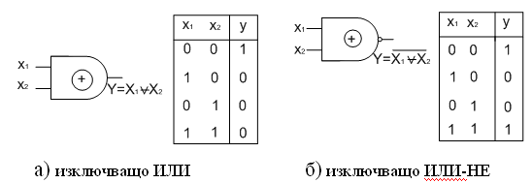
Фиг.4.10. Двувходови изключващи логически елементи

От таблиците на истинност на изключващото ИЛИ могат да се видят неговите основни приложения:
– реализация на логическа функция сума по модул 2;
– индикация на равенство – ако входните величини са еднакви винаги у=0 и ако са различни винаги у=1.
В практиката е намерил приложение още един логически елемент – инвертор с три изходни състояния.
В цифровите системи за събиране на информацията често се налага към една шина да се включват паралелно няколко канала. В определен интервал от време някои канали трябва да не са включени (да са пасивни), т.е. на техния изход да няма „1” или „0”, а да има трето състояние – състояние на висок импеданс. Такъв ЛЕ се получава чрез последователно включване на инвертор и аналогов ключ (фиг.4.11.)
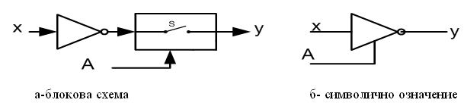
Фиг.4.11. Инвертор с три изходни състояния

Третото състояние се активира чрез допълнителен сигнал, подаван на вход А.
По аналогичен начин може да се реализира трето състояние на останалите логически елементи или на по-сложни цифрови схеми.

4.3. Тригери

4.3.1. Общи сведения
Тригерите са логически схеми с две устойчиви състояния на изхода. Тези състояния са ниско ниво „0” и високо ниво „1”.В това състояние тригерът може да остане неограничено дълго време, ако има захранващо напрежение. Затова тригера е най-малката клетка с памет. Тригерите имат два изхода, като състоянието на единия (1,0) е обратно (инверсно) на другия изход (0,1), затова единия изход се нарича „прав” и се бележи с Q, а другия се нарича „инверсен” и се бележи с 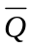. Преминаването на изходно състояние от ниско ниво „0” във високо ниво „1”и обратно става при подаването на входен импулс. Тригерите имат и други входове (служебни), които изпълняват допълнителни функции и подобряват работата на тригера.
А. RS тригери
Това е асинхронен тригер с два информационни (управляващи) входа – S (Set-установяване в 1) и R (Reset-нулиране) и два изхода – Q и . RS тригерите са основна схема при реализирането на по-сложни тригерни схеми. Те се реализират на базата на логически елементи ИЛИ-НЕ или И-НЕ с обратни връзки.
На фиг.4.17 е показана схема на асинхронен RS тригер, реализиран с два логически елементи ИЛИ-НЕ, обхванати от взаимни обратни връзки.
От времедиаграмите се вижда, че подаването на кратък управляващ импулс на S входа води до обръщане на тригера с „1” на Q изхода. При подаването на управляващ сигнал на R входа води до нулиране на тригера („0” на Q изхода и „1” на ). Възможните варианти за подаване на входни сигнали и получаваните изходни състояния са показани в таблицата му на превключване. Има две състояния на двата входа, които не са характерни за работата на RS тригера:
а) R = S = 0 – тригерът запазва състоянието в което е бил т.е. той действа като клетка памет.
б) R = S = 1 – на двата изхода се установява нисък потенциал „0” и състоянието на тригера е неопределено, когато входното въздействие на двата входа едновременно отпадне. Затова тази комбинация се нарича забранена, макар че не води до повреда на тригера.

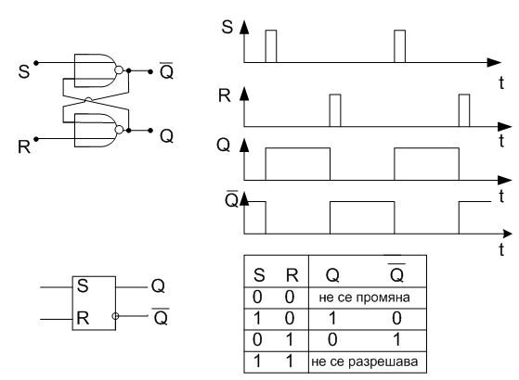
Фиг.4.17. RS тригер с логически елементи ИЛИ-НЕ

Б. JK– тригери
JK– тригерa e подобрена версия на RS тригера. JK– тригерите имат два информационни входа J и K, един тактов вход С и два изхода. По своето действие JK тригера прилича на RS тригера с тази разлика, че допуска „1” на двата входа при което не се получава неопределено състояние на изхода.
JK тригер се получава като към синхронен RS тригер се добавят още два логически елемента И, свързани по подходящ начин (фиг.4.20).
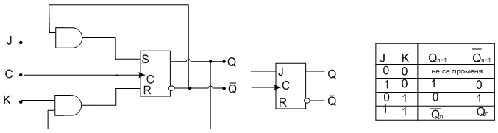
Фиг.4.20. JK тригер
От таблицата на истинност се вижда, че действието на JK тригера е еднакво при трите състояния на входа с това на RS тригера, като J е еквивалентен на S, а К е еквивалентен на R. При J = К = 1 е различно. Тук всеки тактов импулс, при подадени едновременно управляващи импулси на J и К, сменя състоянието на тригера в противоположното т.е. тригерът се преобръща при всеки тактов импулс.
В интегрално отношение JK тригерът е една от най-употребяваните цифрови схеми. Тя се нарича универсална, защото с допълнителни входове се използва за реализирането на регистри, броячи, памети и др. Такава е серията 7470, 7472, 7473,7476 и т.н.

В. D– тригери
Тези тригери имат един вход D (Delay-закъснение). Логическото ниво, подадено на този вход обръща тригера след постъпването на тактов импулс.
На фиг.4.21 е показно реализиран D тригер RS тригер с два логически елемента И-НЕ за обединяване на входовете R и S.
От времедиаграмите се вижда, че информацията от входа D се получава на изхода Q със закъснение един такт, откъдето идва името му.

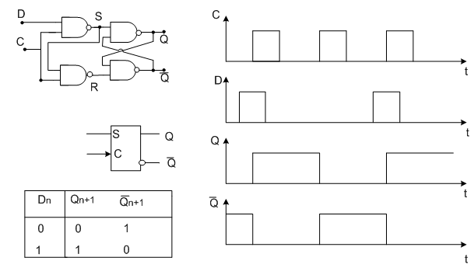
Фиг.4.21. D тригер

Аналогично на JK тригера се реализира динамичен (управляван с фронт) D тригер. Примерно в ИС 7474 има два динамични D тригера с честота на превключване 15 MHz при стандартна серия, а за ТТЛ Шотки серия честотата на превключване е 75 MHz.

Г. Т– тригери
Това са тригери с един управляващ вход Т (Toggle- превключвам). Т тригерите не се произвеждат като отделна интегрална схема въпреки много широкото приложение, тъй като много лесно се реализира от другите видове тригери. Най-лесно се получава от JK тригера, като входовете JK се дадат на късо. Така се получава Т входа.
Когато на Т входа се подаде високо ниво „1” предният фронт на тактовия импулс винаги обръща тригера, а когато на Т е ниско ниво „0” тактовите импулси не обръщат тригера. По такъв начин Т входа се явява разрешаващ, а тактовия вход С е управляващ (фиг.4.22.а).
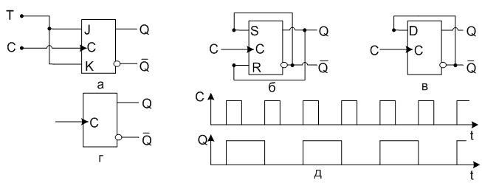 Фиг.4.22.Т тригери: а) от JK; б) от RS; в) от D; г) символ д) времедиаграми

При синтезирането на Т тригер от RS (фиг.4.22.б) и D (фиг.4.22.в) входът Т не е изведен като отделен вход, като тригера превключва при всеки преден (заден) фронт на тактовия импулс, все едно, че има подадена „1” на Т входа.
Превключвайки при всеки тактов импулс тригера представлява делител на 2, както се вижда от времедиаграмите (фиг.4.22.д). По този начин Т тригера е най-простия едно разреден брояч.

4.4. Броячи
Броячите са логически схеми, които регистрират броят на постъпилите на входа импулси, а изходното им състояние е устойчиво и еднозначно съответства на броя на входните импулси. Тригерът може да брои два импулса. Броячите на по-голям брой импулси представляват различно съчетание от тригери.

4.4.2. Асинхронни броячи
Най-простият асинхронен брояч се получава, чрез последователно свързване на четири Т тригера (фиг.4.23.а).
Тактовият вход на най-младшия тригер е вход на брояча.
Принципът на действие на брояч с модул на броене 16 (0 до 15) е показан с времедиаграми, отчитащи състоянието на изходите на съставните тригери (фиг.4.23.б).
Тригерите превключват по падащия фронт на сигнала на тактовия вход.
Тактовият вход на най-младшия тригер е вход на брояча. Принципът на действие на брояч с модул на броене 16 (0 до 15) е показан с времедиаграми, отчитащи състоянието на изходите на съставните тригери (фиг.4.23.б). Тригерите превключват по падащия фронт на сигнала на тактовия вход. В двоична система при вертикален разрез на времедиаграмите след преминаване на тактовия импулс се записва съответни число. Примерно: 2 се изобразява като 0100; 5 – 1010; 15–1111 и т.н.

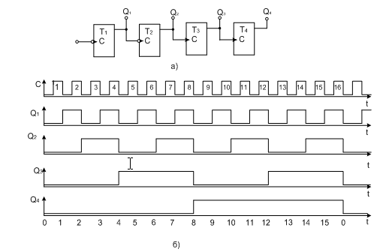
Фиг.4.23.Асинхронен брояч- четириразреден, сумиращ
Най-младшият тригер е Т₁, защото той се превключва 8 пъти при 16 тактови импулса. Най-старшият тригер Т4 се превключва веднъж за 16 тактови импулса.
Ако тактовият вход на всеки следващ тригер се включи към инверсния изход на предния тригер се получава асинхронен изваждащ брояч (фиг.4.24.а).
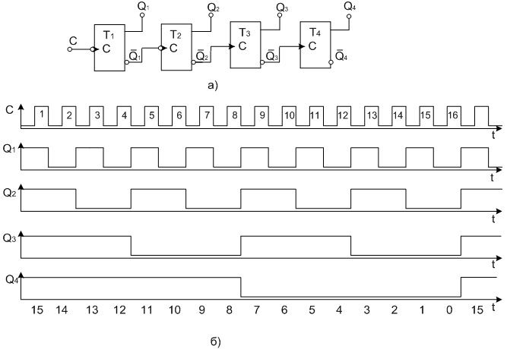
Фиг.4.24.Асинхронен брояч- четириразреден, изваждащ
От времедиаграмите се вижда, че след първият импулс брояча показва в двоичен код числото 15 (1111), а след 16 импулс показва 0 (0000).
4.4.3. Синхронни броячи
При синхронните броячи тактовия сигнал, който се явява входен сигнал се подава едновременно на всички тригери.
Синхронните броячи се срещат основно в две разновидности:
а) синхронни броячи с последователен пренос;
б) синхронни броячи с паралелен пренос.
Синхронните броячи се реализират основно от JK тригери, свързани като Т тригери. При синхронните броячи с последователен пренос входните импулси (импулсите които се броят) се подават едновременно на всички тактови входове, а на J и K входовете се подават разрешаващи импулси, чрез допълнителен ЛЕ двойно И (фиг.4.25.а). Входният разрешаващ импулс СЕ се подава директно на най-младшия (първи) тригер, а на всеки следващ се подава сигнал, който се формира от предходната логика и изхода на по-младшия тригер.
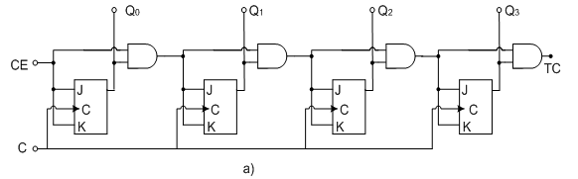 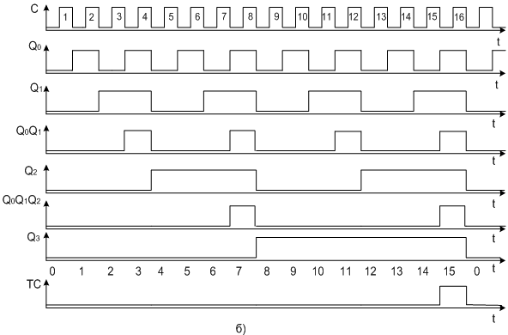 Фиг.4.25 Синхронен брояч с последователен пренос
Принципът на действие на четирибитов синхронен брояч с последователен пренос е показан с времедиаграми, отчитащи състоянието на изходите на съставните тригери (фиг.4.25.б).
Процесът на последователното формиране на преноса забавя изготвянето на разрешението на старшите тригери, което намалява максималната честота на броене. Този недостатък се отстранява с използването на синхронни броячи с паралелен пренос (фиг.4.26).
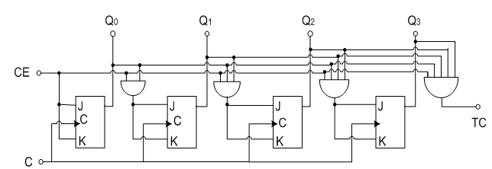
Фиг.4.26. Синхронен брояч с паралелен пренос

При синхронните броячи с паралелен пренос логическото условие за формиране на преноса се получава от логическо умножение на входния разрешаващ сигнал (СЕ) и изходите на всички по-младши тригери.
Съществува голямо разнообразие на синхронни броячи, които могат да бъдат още изваждащи, реверсивни, реализирани на други видове тригери (Т) и т.н.

4.5. Регистри
4.5.1. Паралелни регистри
При паралелните регистри информацията постъпва едновременно (паралелно) на всички входове и установява съответните изходи в определено състояние (запис). Тази информация в двоичен код се съхранява известно време и след подаден сигнал за четене се предава на следващото стъпало (фиг.4.27).

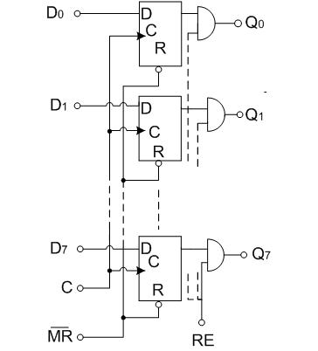
Фиг.4.27. 8-разреден паралелен регистър

4.5.2. Преместващи регистри
Преместващите регистри са с по-големи възможности от паралелните регистри, защото освен временното запомняне на информацията те могат да я обработват. Например с един тактов импулс записаната в регистъра информация може да се премести надясно или наляво. Това може да съответства на извършване на математическа операция. Примерно, ако числото 0110 се премести с един разред надясно се получава числото 0011, което означава че има деление на 2 (6:2=3).
На фиг.4.28 е показана примерна структура на преместващ регистър с последователен вход и паралелни изходи, реализиран с D тригери.
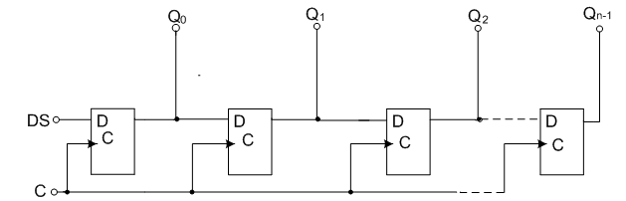
Фиг.4.28. Преместващ регистър

Входът на последния тригер е свързан към изхода на предпоследния и т.н., като на входа на първия тригер се подават данните за записваното число. Тактовият импулс се подава паралелно на всички тригери. Всеки тактов импулс предизвиква преместването на информацията на един разред и същевременно въвеждане на нова информация.

4.6.1. Дешифратори и шифратори
Дешифраторите са логически схеми, при които на входа се подава комбинация на входни променливи (число в двоичен код) в резултат на което се активира само един изход. Дешифраторите се наричат още декодери.
При дешифратори с n входа максималния брой изходи е m = n², което означава, че на всяка входна комбинация има съответна изходна шина. Дешифраторите с максимален брой изходи се наричат пълни. Ако m < n² дешифраторът е непълен.
На фиг.4.29 е показана схема на пълен дешифратор с два входа и четири изхода.
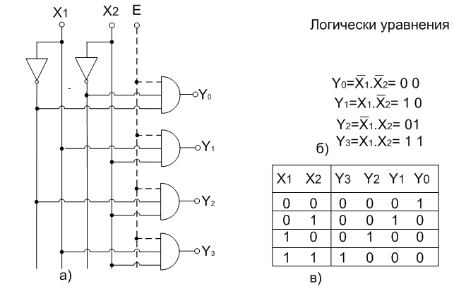
Фиг.4.29. Дешифратор: а- схема; б-лог.уравнения; в-таблица на истинност

Показаният дешифратор реализира логическите уравнения (фиг.4.29.б.). Ако се използва логически елемент И с три входа единият вход може да бъде разрешаващ Е (Enable). С разрешаващ сигнал се активира работата на дешифратора. При отсъствие на такъв сигнал всички изходи са деактивирани. Състоянието на изходите при различни комбинации на входни сигнали се вижда от таблицата на истинност (фиг.4.29.б,в). Изходните нива могат да бъдат инвертирани, ако се използва логически елемент И-НЕ.
Произвеждат се пълни дешифратори с 2, 3 и 4 входа.
Шифраторите (кодерите) реализират обратната функция на дешифраторите. Те преобразуват (кодират) десетично или някакво друго число в двоичен код. При тези шифратори с n изхода могат да се кодират 2^{n} броя входа.
На фиг.4.30.а е показана схема на пълен шифратор с два изхода и четири входа.
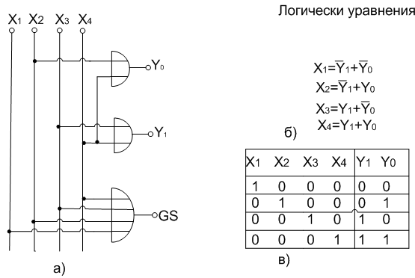
Фиг.4.30. Шифратор: а- схема; б-лог.уравнения; в-таблица на истинност

4.6.2. Мултиплексори и демултиплексори
Много често в практиката се налага информация от няколко канала да се събере и обработва в един канал, без да се изменя информацията на отделните канали. Това е комутация на електрически вериги последователно във времето към един канал. Събирането на информация от няколко канала в един се извършва от мултиплексор, а разделянето на събраната информация от един канал в съставните канали се извършва от демултиплексор. Мултиплексорите и демултиплексорите са известни още като канални разпределители (селектори) на данни.
Като обобщение – мултиплексорите са комбинационни логически схеми с няколко информационни входа и един изход, а демултиплексорите обратно – един информационен вход и няколко изхода.
Структурната схема на мултиплексор с 4 входа е показана на фиг.4.31.а.

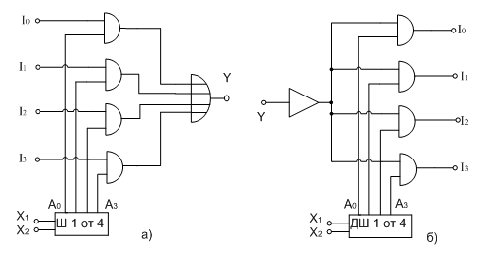
Фиг.4.31. Мултиплексор – а; демултиплексор – б

